T.C
ELAZIĞ VALİLİĞİ
Şehit Eyüp Emre Kan İlkokulu Müdürlüğü

2023-2028
Stratejik Plan

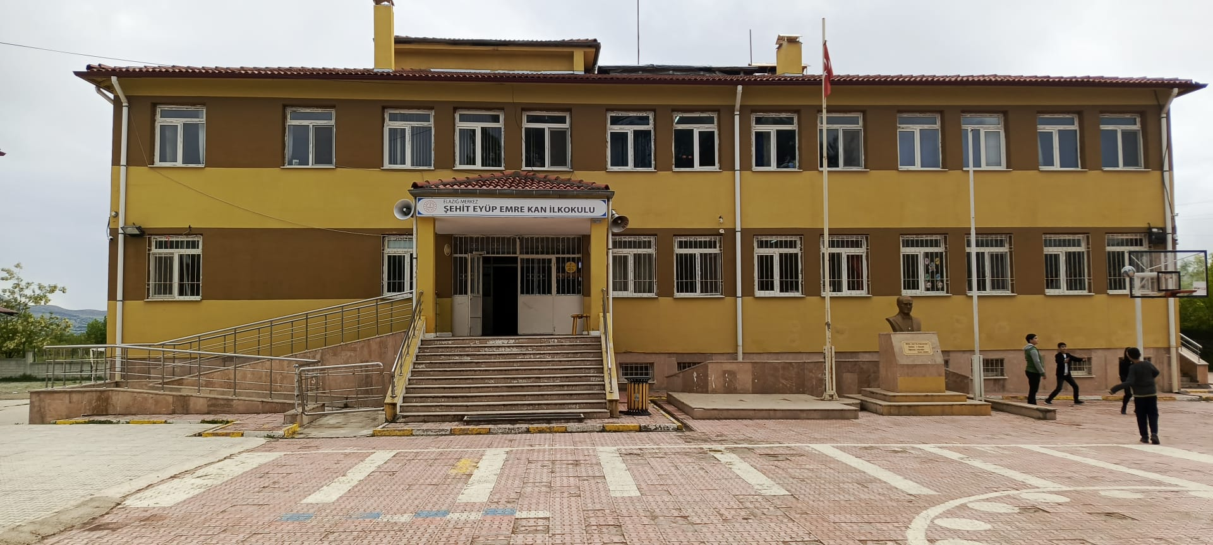
ELAZIĞ



“Milli Eğitim'in gayesi; memlekete ahlâklı, karakterli, cumhuriyetçi, inkılâpçı, olumlu, atılgan, başladığı işleri başarabilecek kabiliyette, dürüst, düşünceli, iradeli, hayatta rastlayacağı engelleri aşmaya kudretli, karakter sahibi genç yetiştirmektir. Bunun için de öğretim programları ve sistemleri ona göre düzenlenmelidir. (1923)”

Mustafa Kemal ATATÜRK


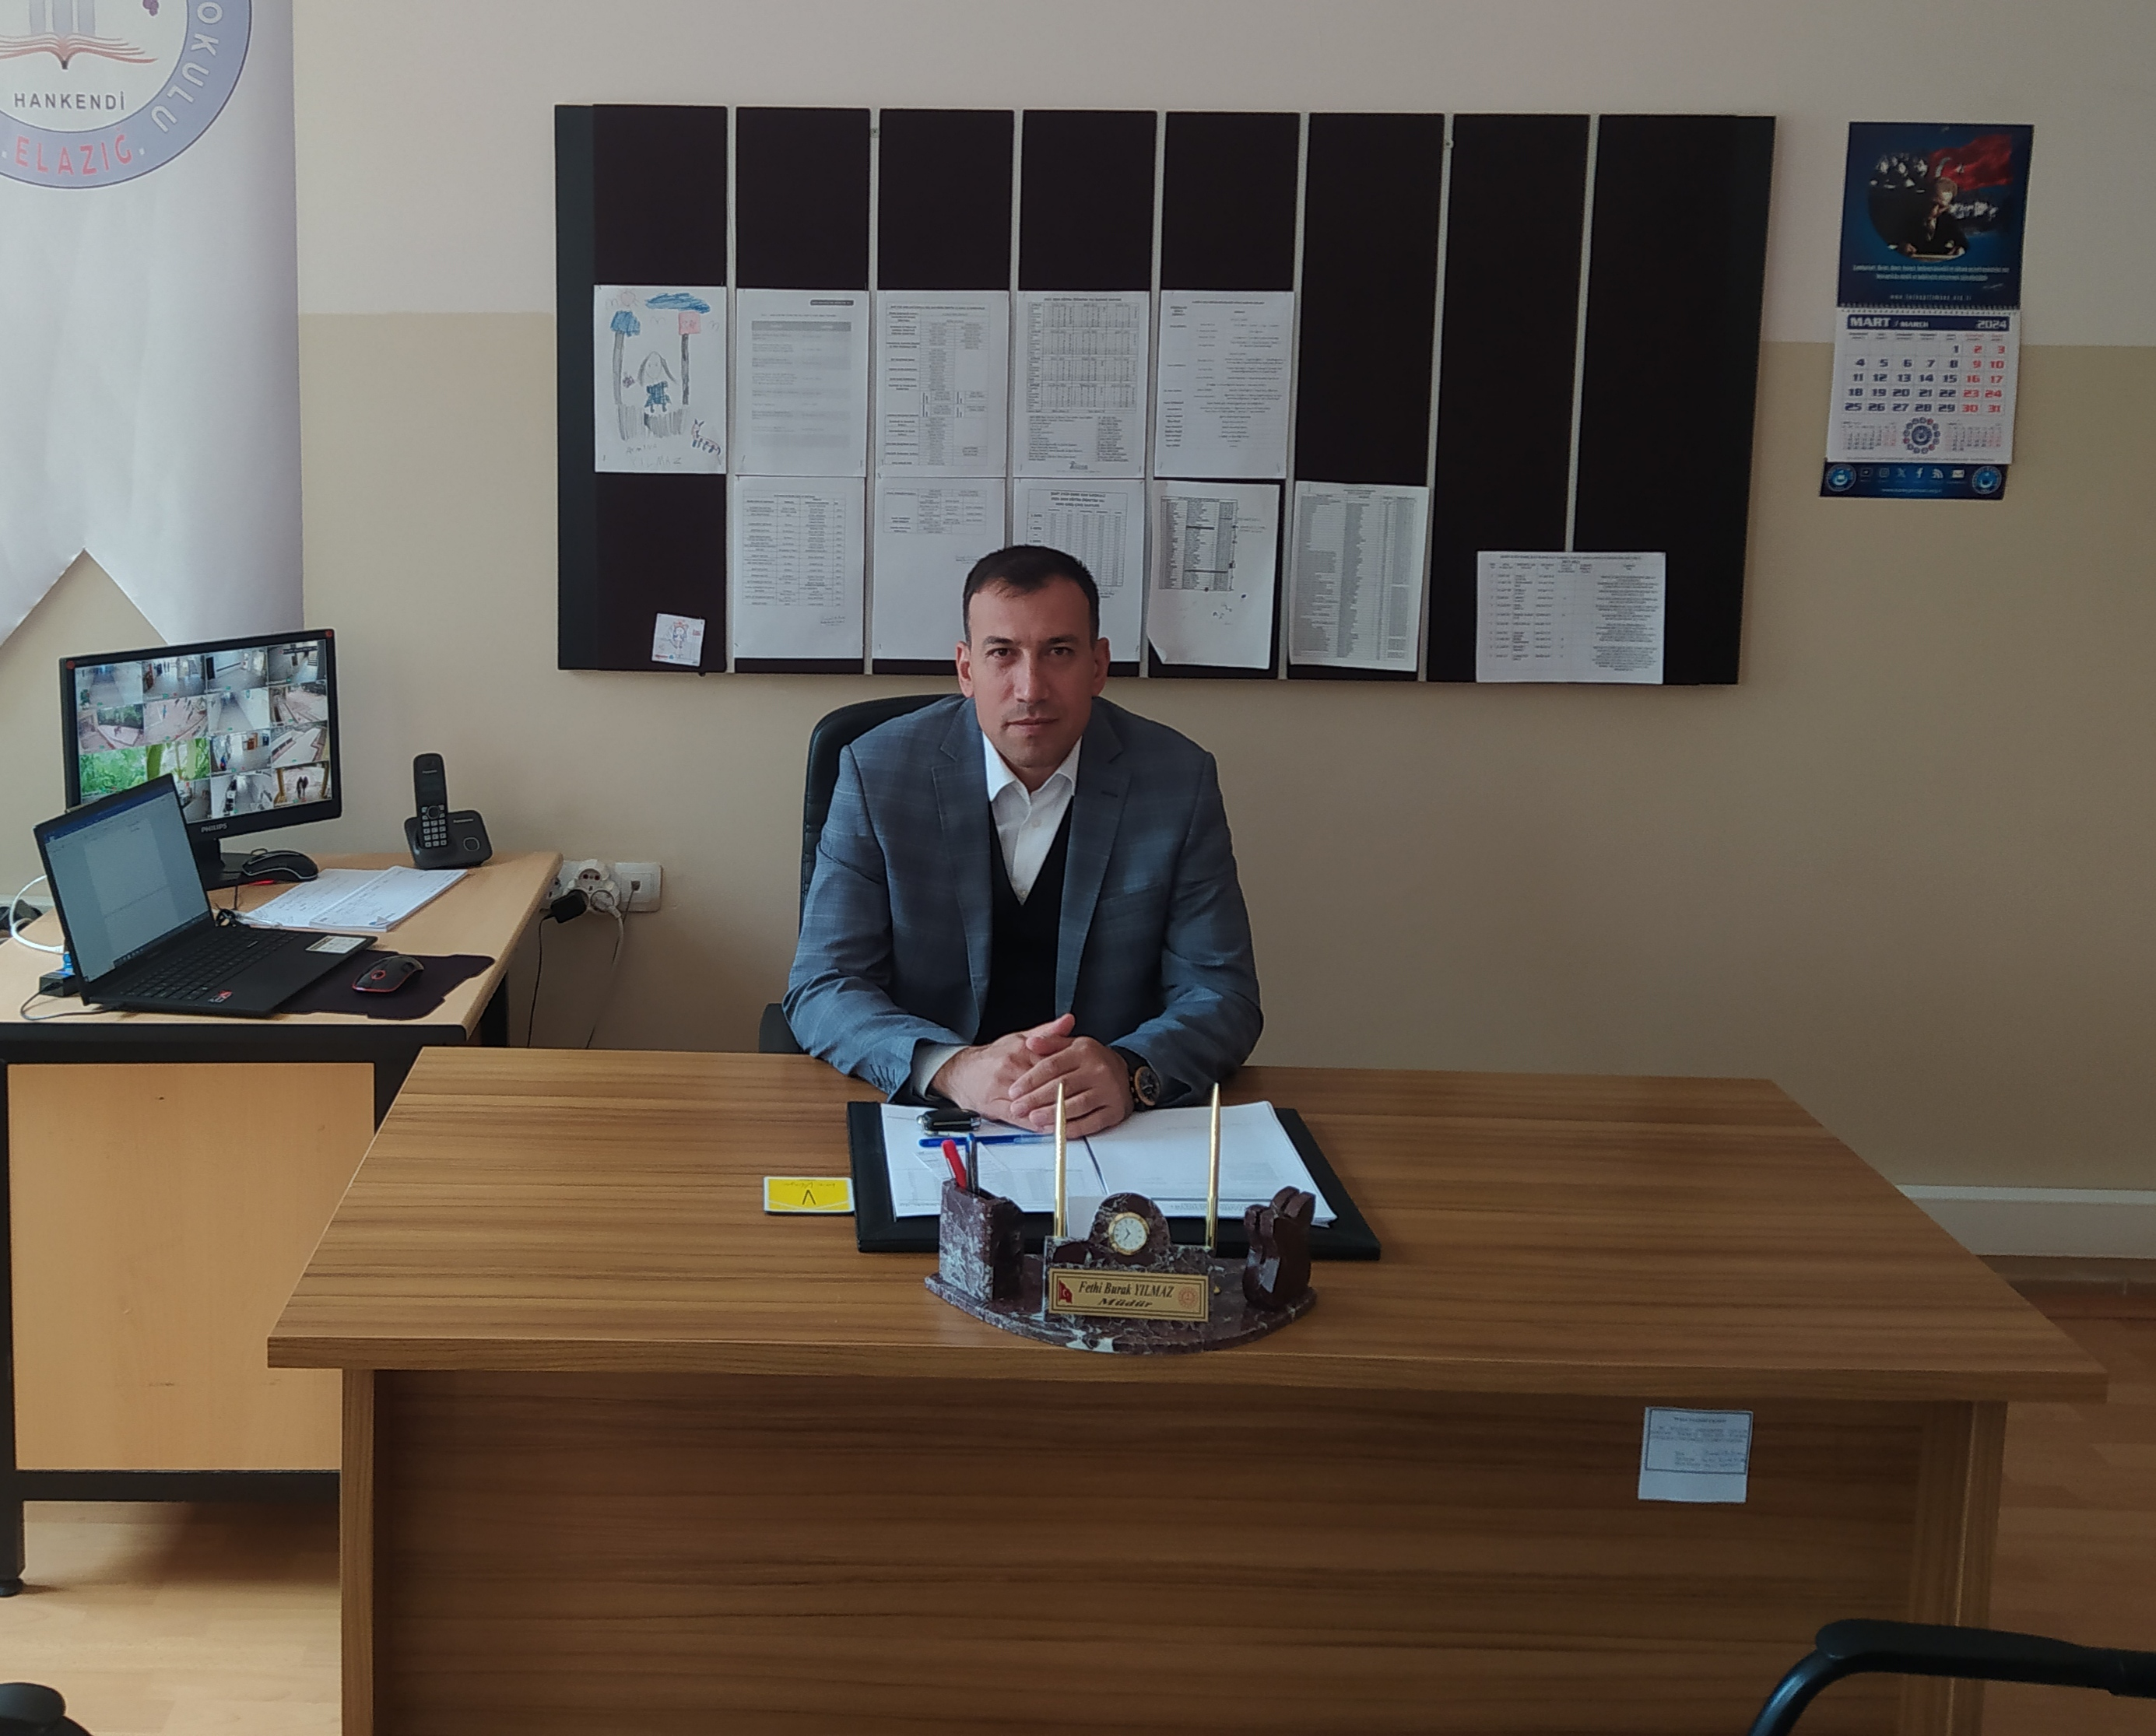
SUNUŞ
Çok hızlı gelişen, değişen teknolojilerle bilginin değişim süreci de hızla değişmiş ve başarı için sistemli ve planlı bir çalışmayı kaçınılmaz kılmıştır. Sürekli değişen ve gelişen ortamlarda çağın gerekleri ile uyumlu bir eğitim öğretim anlayışını sistematik bir şekilde devam ettirebilmemiz, belirlediğimiz stratejileri en etkin şekilde uygulayabilmemiz ile mümkün olacaktır. Başarılı olmak da iyi bir planlama ve bu planın etkin bir şekilde uygulanmasına bağlıdır.
Bugün yönetim biliminin söylediği üzere en küçüğünden en büyüğüne tüm kurumlar amaçlarına ulaşmak için planlama yapmak zorundadır. 21. Yüzyıl; çevre şartlarının hızla değiştiği, esnek, uzun vadeli ve dış çevredeki değişimi temel alan planlamayı zorunlu kılan bir dönemdir. İşte bu planlama şekli günümüzde “stratejik planlama” olarak adlandırılmaktadır.
Okulumuz, daha iyi bir eğitim seviyesine ulaşmak düşüncesiyle, sürekli yenilenmeyi ve kalite kültürünü kendisine ilke edinmeyi amaçlamaktadır. Kalite kültürü oluşturmak için eğitim ve öğretim başta olmak üzere insan kaynakları ve kurumsallaşma, sosyal faaliyetler, alt yapı, toplumla ilişkiler ve kurumlar arası ilişkileri kapsayan 2024-2028 stratejik planı hazırlanmıştır.
Yeni planın uygulama aşamasında katkısı olacak tüm paydaşlara şimdiden teşekkür ederken; stratejik planın hazırlanmasında görev alan tüm arkadaşlara şükranlarımı arz ederim.
Fethi Burak YILMAZ
Okul Müdürü

İÇİNDEKİLER

MÜDÜR SUNUŞU 3
İÇİNDEKİLER 4
BÖLÜM I 6
GİRİŞ 7
PLAN HAZIRLIK SÜRECİ 7
STRATEJİK PLAN ÜST KURULU 7
BÖLÜM II 8
DURUM ANALİZİ 9
OKULUN KISA TANITIMI 9
OKULUN MEVCUT DURUMU: TEMEL İSTATİSTİKLER 10
OKUL KÜNYESİ 10
ÇALIŞAN BİLGİLERİ 11
OKULUMUZ BİNA VE ALANLARI 11
SINIF VE ÖĞRENCİ BİLGİLERİ 12
DONANIM VE TEKNOLOJİK KAYNAKLARIMIZ 12
GELİR VE GİDER BİLGİSİ 12
PAYDAŞ ANALİZİ 13
GZFT (GÜÇLÜ, ZAYIF, FIRSAT, TEHDİT) ANALİZİ 18
GELİŞİM VE SORUN ALANLARI 21
GELİŞİM VE SORUN ALANLARIMIZ 22
BÖLÜM III 23
MİSYON, VİZYON VE TEMEL DEĞERLER 24
MİSYON 24
VİZYON 24
TEMEL DEĞERLERİMİZ 24
BÖLÜM IV 25
AMAÇ, HEDEF VE EYLEMLER 26
TEMA I: EĞİTİM VE ÖĞRETİME ERİŞİM 26
STRATEJİK AMAÇ 1 26
TEMA II: EĞİTİM VE ÖĞRETİMDE KALİTENİN ARTIRILMASI 27
STRATEJİK AMAÇ 2 27
TEMA III: KURUMSAL KAPASİTE 30
STRATEJİK AMAÇ 3 30
V. BÖLÜM 32
MALİYETLENDİRME 33
VI. BÖLÜM 34
İZLEME VE DEĞERLENDİRME 35

BÖLÜM I

GİRİŞ
5018 Sayılı Kamu Mali Yönetimi ve Kontrol Kanunu ile kamu kaynaklarının daha etkili ve verimli bir şekilde kullanılması, hesap verebilir ve saydam bir yönetim anlayışının oluşması hedeflenmektedir.
Bu kanun ile; kamu idarelerine kalkınma planları, ulusal programlar, ilgili mevzuat ve benimsedikleri temel ilkeler çerçevesinde geleceğe ilişkin misyon ve vizyonlarını oluşturma, stratejik amaçlar ve ölçülebilir hedefler belirleme, performanslarını önceden belirlenmiş olan göstergeler doğrultusunda ölçme ve bu süreçlerin izlenip değerlendirilmesi amacıyla katılımcı yöntemlerle stratejik plan hazırlama zorunluluğu getirmiştir. Bu doğrultuda, Müdürlüğümüzün 2024-2028 yıllarını kapsayan Stratejik Plan Hazırlık Süreci çalışma ekibi tarafından başlatılmıştır.
2023-2028 dönemi stratejik planının hazırlanması sürecinin temel aşamaları; kurul ve ekiplerin oluşturulması, çalışma takviminin hazırlanması, uygulanacak yöntemlerin ve yapılacak çalışmaların belirlenmesi şeklindedir.

PLAN HAZIRLIK SÜRECİ
Okulumuzun 2023-2028 dönemlerini kapsayan stratejik plan hazırlık aşaması, üst kurul ve stratejik plan ekibinin oluşturulması ile başlamıştır. Ekip üyeleri bir araya gelerek çalışma takvimini oluşturulmuş, görev dağılımı yapılmıştır. Okulun 2023-2028 Stratejik Planda yer alan amaçlar, hedefler, göstergeler ve faaliyetler incelenmiş ve değerlendirilmiştir. Eğitim Vizyonu 2029, mevzuat, üst politika belgeleri, paydaş, PESTLE, GZFT ve kuruluş içi analizlerinden elde edilen veriler ışığında eğitim ve öğretim sistemine ilişkin sorun ve gelişim alanları ile eğitime ilişkin öneriler tespit edilmiştir.
Planlama sürecine aktif katılımını sağlamak üzere paydaş anketi, toplantı ve görüşmeler yapılmıştır. Geleceğe yönelim bölümüne geçilerek okulumuzun amaç, hedef, gösterge ve eylemleri belirlenmiştir. Çalışmaları yürüten ekip ve kurul bilgileri altta verilmiştir.

STRATEJİK PLAN ÜST KURULU
2023-2028 Stratejik Plan üst kurulu Tablo 1’de yer almaktadır.
Tablo 1. Stratejik Plan Üst Kurulu
Üst Kurul Bilgileri |  | Ekip Bilgileri
Adı Soyadı | Unvanı | Adı Soyadı | Unvanı
Fethi Burak YILMAZ | MÜDÜR | Mukaddes NOZOĞLU | ÖĞRETMEN
Esra BAYAT | MÜDÜR YRD. | Erkan ASLAN | ÖĞRETMEN
Osman ATAŞ | ÖĞRETMEN | Hatice DURMUŞ | ÖĞRETMEN
Canan ÖZMEN | ÖĞRETMEN | Vedat ÇAKMAK | VELİ
Serhat ERDEM | OKUL AİLE BİR. BŞK. | Pamuk ŞEKER | ÖĞRENCİ

BÖLÜM II

DURUM ANALİZİ
Bu bölümde, okulumuzun mevcut durumunu ortaya koyarak neredeyiz sorusuna yanıt bulunmaya çalışılmıştır.
Bu kapsamda; okulumuzun kısa tanıtımına, okul künyesine ve temel istatistiklere, paydaş analizlerine ve görüşlerine, GZFT (Güçlü, Zayıf, Fırsat ve Tehditler) analizine yer verilmiştir.

Okulun Kısa Tanıtımı

Okulumuz, 1937 yılında şimdiki okulumuzun 200 metre güneyindeki değirmenin bulunduğu yerde Eğitim-Öğretime açılmıştır. Bu bina ihtiyaca cevap vermemesi üzerine şimdiki yerinde 3 derslikli olarak yeniden bina yapılmış ve eğitim öğretime devam etmiştir. Eğitim-Öğretimin taşımalı olması sonucunda 2000 yılında 8 derslikli ek bina ilave edilmiş; ancak bu binanın da yetersiz kalması ve üç derslikli binanın kullanıma elverişsiz olması nedeniyle 2012 yılında 8 derslikli ikinci bir ek bina yapılmıştır. 2012 yılından itibaren bu yeni yapılan ek binada ilkokul olarak eğitim - öğretime davam edilmektedir.

Valilik Makamının 08.02.2017 tarih ve 243 sayılı komisyon kararı ile 05.12.2017 tarihinden itibaren Hankendi İlkokulu´nun adı Şehit Eyüp Emre Kan İlkokulu olarak değiştirilmiştir.

Okulun Mevcut Durumu: Temel İstatistikler
Bu bölümde, okulumuzun temel istatistiksel verileri yer almaktadır.

Okul Künyesi
Okulumuzun temel girdilerine ilişkin bilgiler altta yer alan okul künyesine ilişkin tabloda yer almaktadır.

Tablo 2. Okul Künyesi
İli: ELAZIĞ |  |  |  | İlçesi: MERKEZ
Adres: | Hankendi Mahallesi Mustafa Kemal Paşa Caddesi No:37 Merkez/ELAZIĞ |  |  | Coğrafi Konum (link) |  | https://maps.app.goo.gl/kUgw1JYJ94efjHXw7
Telefon Numarası: | 424 2812029 |  |  | Faks Numarası:
e- Posta Adresi: | 718876@meb.k12.tr |  |  | Web sayfası adresi: |  | http://sehiteyupemrekanilkokulu.meb.k12.tr/
Kurum Kodu: | 718876 |  |  | Öğretim Şekli: |  | Tam Gün
Okulun Hizmete Giriş Tarihi : 2012 |  |  |  | Toplam Çalışan Sayısı |  | 15
Öğrenci Sayısı: | Kız | 73 |  | Öğretmen Sayısı | Kadın | 4
Öğrenci Sayısı: | Erkek | 82 |  | Öğretmen Sayısı | Erkek | 6
Öğrenci Sayısı: | Toplam | 155 |  | Öğretmen Sayısı | Toplam | 10
Derslik Başına Düşen Öğrenci Sayısı |  |  | 17,2 | Şube Başına Düşen Öğrenci Sayısı |  |  | 17,2
Öğretmen Başına Düşen Öğrenci Sayısı |  |  | 17,2 | Şube Başına 30’dan Fazla Öğrencisi Olan Şube Sayısı |  |  | :-
Öğrenci Başına Düşen Toplam Gider Miktarı |  |  |  | Öğretmenlerin Kurumdaki Ortalama Görev Süresi |  |  | 8

Çalışan Bilgileri
Okulumuzun çalışanlarına ilişkin bilgiler altta yer alan tabloda belirtilmiştir.
Tablo 3. Personel Bilgileri
Unvan | Erkek | Kadın | Toplam
Okul Müdürü ve Müdür Yardımcısı | 1 | 1 | 2
Sınıf Öğretmeni | 5 | 3 | 8
Branş Öğretmeni | 1 | 0 | 1
Rehber Öğretmen | 0 | 0 | 0
Okul Öncesi Öğretmeni | 0 | 1 | 1
İdari Personel | 0 | 0 | 0
Yardımcı Personel | 1 | 0 | 1
Sürekli İşçi | 2 | 0 | 2
Toplam Çalışan Sayıları | 10 | 5 | 15

Okulumuz Bina ve Alanları
Okulumuzun binası ile açık ve kapalı alanlarına ilişkin temel bilgiler Tablo 4’de yer almaktadır.

Tablo 4. Okul Yerleşkesine İlişkin Bilgiler
Okul Bölümleri |  | Özel Alanlar | Var | Yok
Okul Kat Sayısı | 3 | Çok Amaçlı Salon | X
Derslik Sayısı | 9 | Çok Amaçlı Saha |  | X
Derslik Alanları (m2) | 49 | Kütüphane |  | X
Kullanılan Derslik Sayısı | 9 | Fen Laboratuvarı |  | X
Şube Sayısı | 9 | Bilgisayar Laboratuvarı |  | X
İdari Odaların Alanı (m2) | 49 | İş Atölyesi |  | X
Öğretmenler Odası (m2) | 60 | Beceri Atölyesi |  | X
Okul Oturum Alanı (m2) | 463 | Pansiyon |  | X
Okul Bahçesi (Açık Alan)(m2) | 2806
Kantin (m2) | 18
Tuvalet Sayısı | 6

Sınıf ve Öğrenci Bilgileri
Okulumuzda yer alan sınıflar ve bu sınıflarda öğrenim gören öğrenci sayıları alttaki tabloda yer almaktadır.
Tablo 5. Öğrenci Sayıları
SINIFI | Kız | Erkek | Toplam | SINIFI | Kız | Erkek | Toplam
ANASINIFI | 6 | 9 | 15
1.SINIF | 19 | 16 | 35
2.SINIF | 12 | 27 | 39
3.SINIF | 16 | 12 | 28
4.SINIF | 20 | 18 | 38
*Sınıf sayısına göre istenildiği kadar satır eklenebilir.

Donanım ve Teknolojik Kaynaklarımız
Teknolojik kaynaklar başta olmak üzere okulumuzda bulunan çalışır durumdaki donanım malzemelerine ilişkin bilgilere Tablo 6’da yer verilmiştir.

Tablo 6. Teknolojik Kaynaklar Tablosu
Akıllı Tahta Sayısı | 9 | Yazıcı Sayısı | 4
Masaüstü Bilgisayar Sayısı | 11 | Fotokopi Makinası Sayısı | 2
Taşınabilir Bilgisayar Sayısı | 2 | TV Sayısı | 0
Projeksiyon Sayısı | 0 | İnternet Bağlantı Hızı | 24 Mbps

Gelir ve Gider Bilgisi
Okulumuzun genel bütçe ödenekleri, okul aile birliği gelirleri ve diğer katkılarda dâhil olmak üzere gelir ve giderlerine ilişkin son iki yıl gerçekleşme bilgileri alttaki tabloda verilmiştir.

Tablo 7. Gelir/Gider Tablosu
Yıllar | Gelir Miktarı | Gider Miktarı
2022 | 4225,68 | 3012,43
2023 | 11417,53 | 3206

PAYDAŞ ANALİZİ
Kurumumuzun en önemli paydaşları arasında yer alan öğrenci, veli ve öğretmenlerimize yönelik olarak anket uygulanmıştır. 5’li Likert Ölçeğine göre hazırlanmış olan anketlerde öğretmenler için toplam 14, öğrenciler için toplam 14, veliler için ise yine 14 soruya yer verilmiştir.
Değerlendirme yapılırken “Katılıyorum” ve “Tamamen Katılıyorum”, “Kısmen Katılıyorum” ile “Kararsızım” birlikte yorumlanmış olup, “Katılmıyorum” maddesi ise yalnız değerlendirilmiştir.
Paydaşlarımıza uygulamış olduğumuz anket çalışması verileri SPSS programına yüklenmiş olup, sonuçlar aşağıdaki gibi yorumlanmıştır.

Öğrenci Anketi Sonuçları:
Tesadüfi Örnekleme Yöntemine göre seçilmiş toplam 80 öğrenciye uygulanan anket sonuçları aşağıda yer almaktadır.

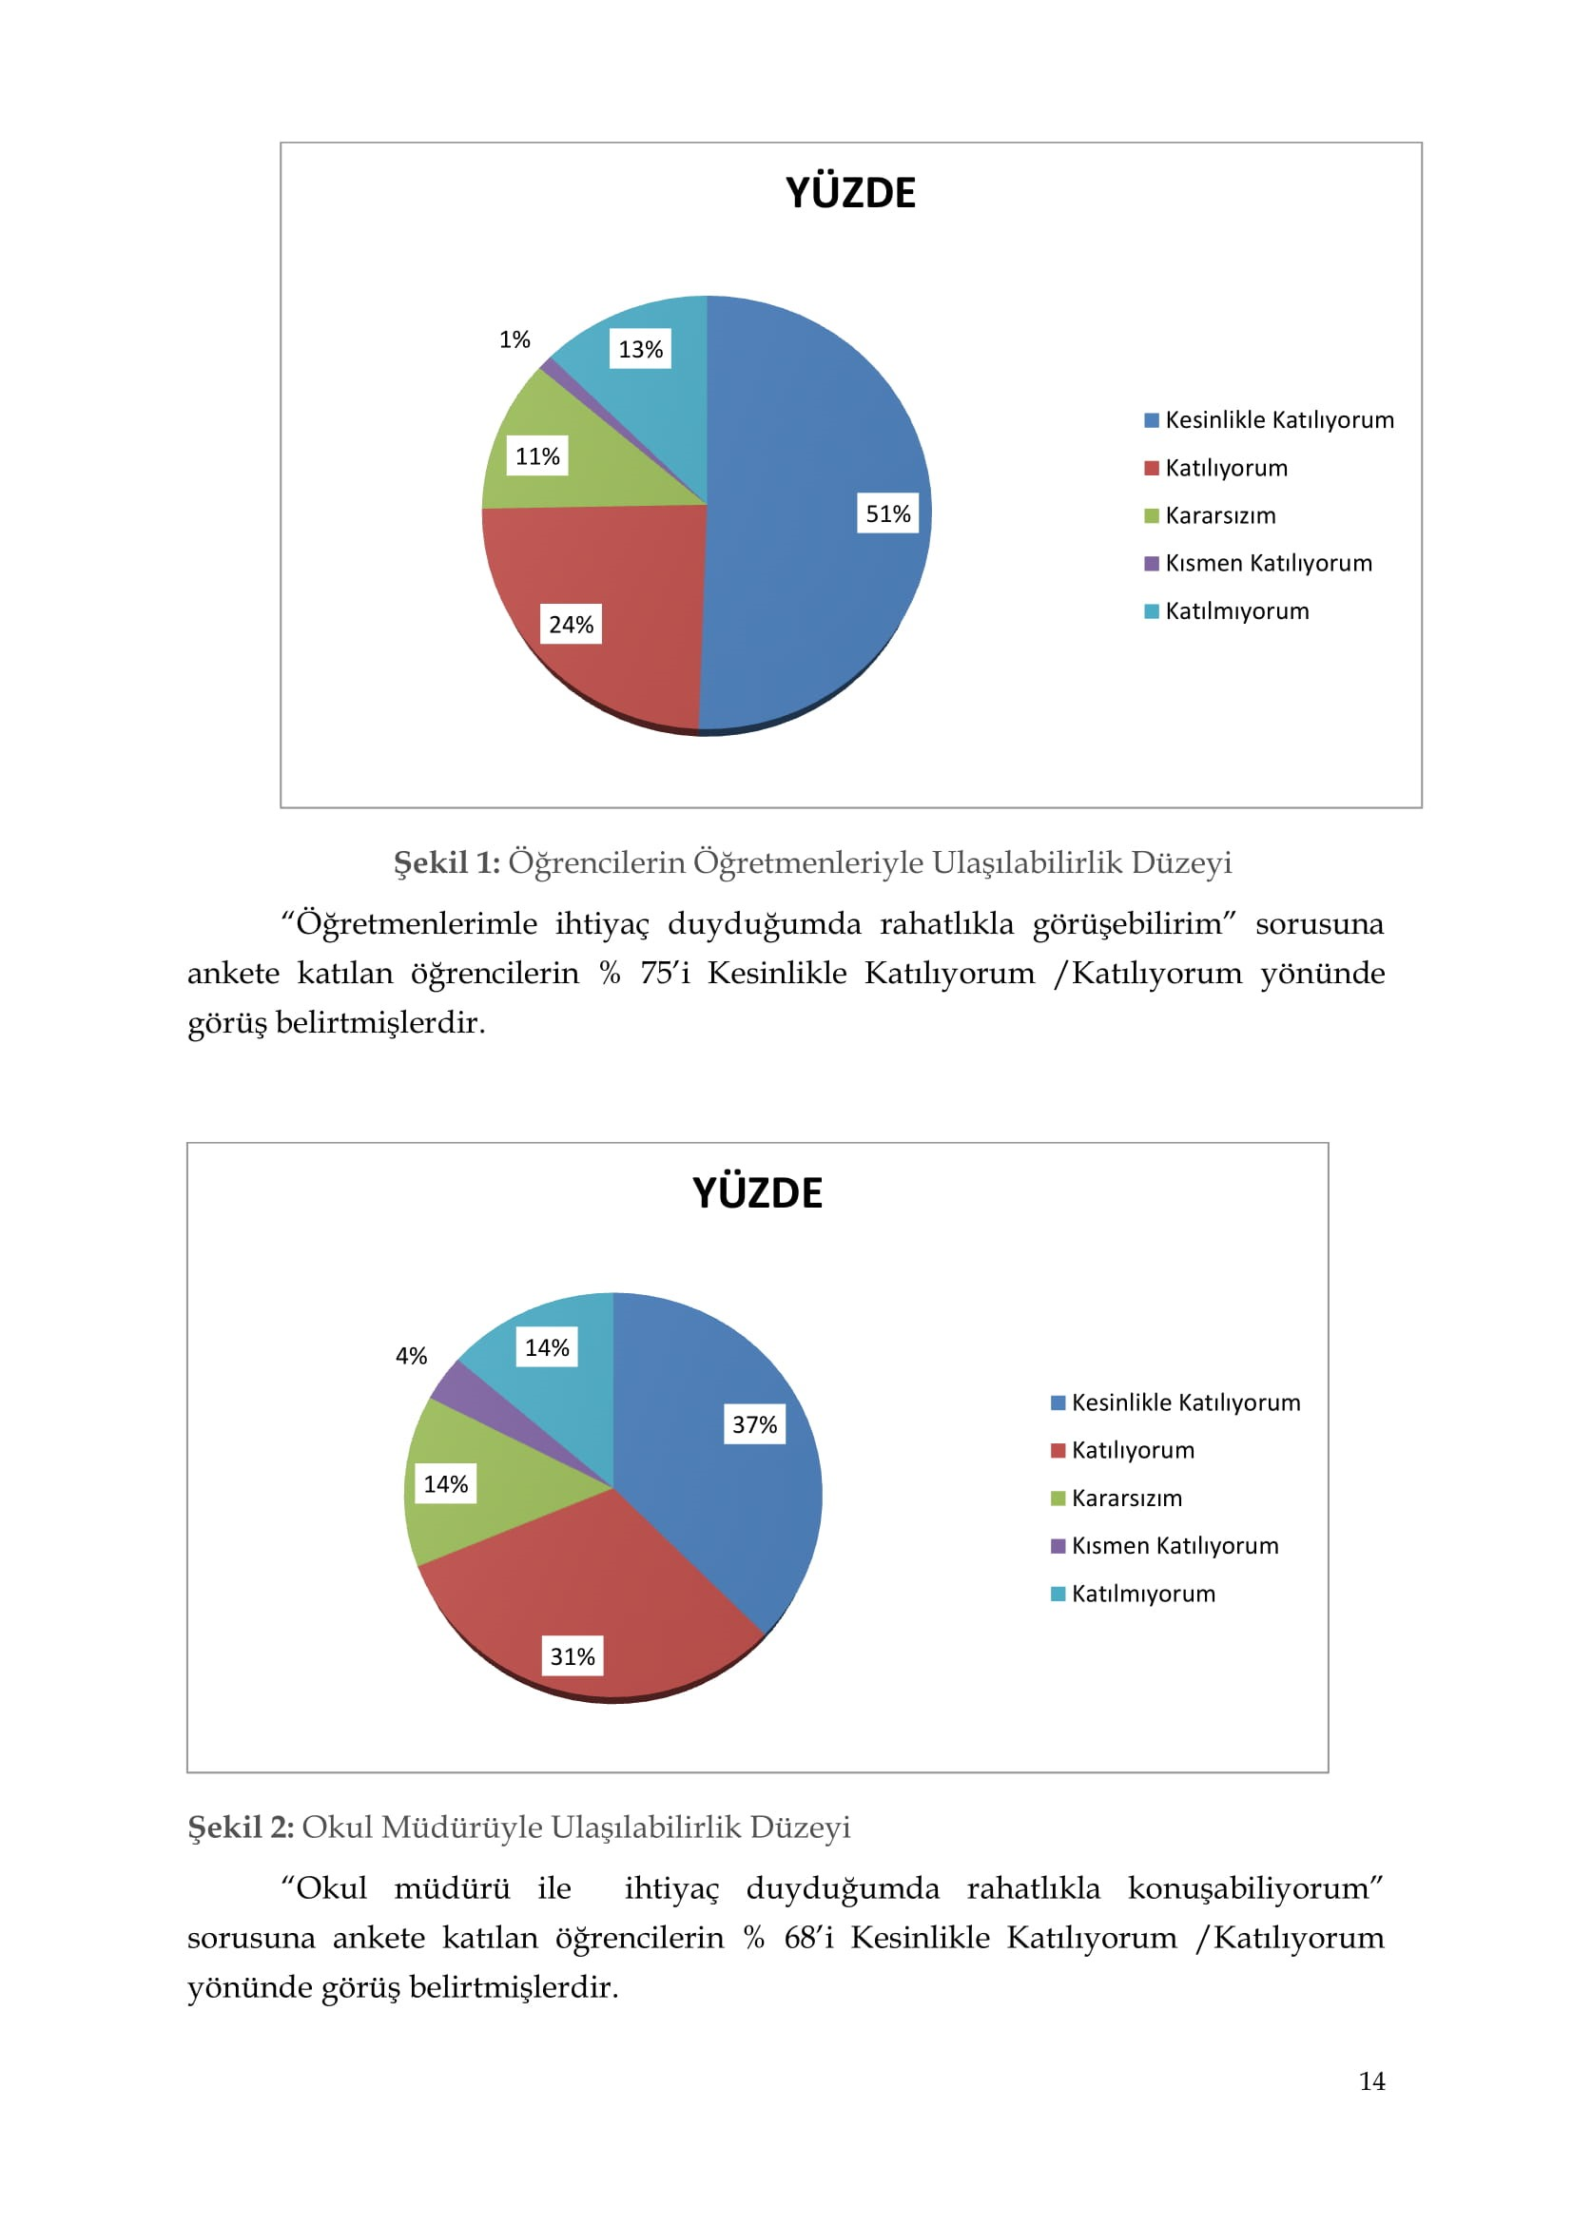
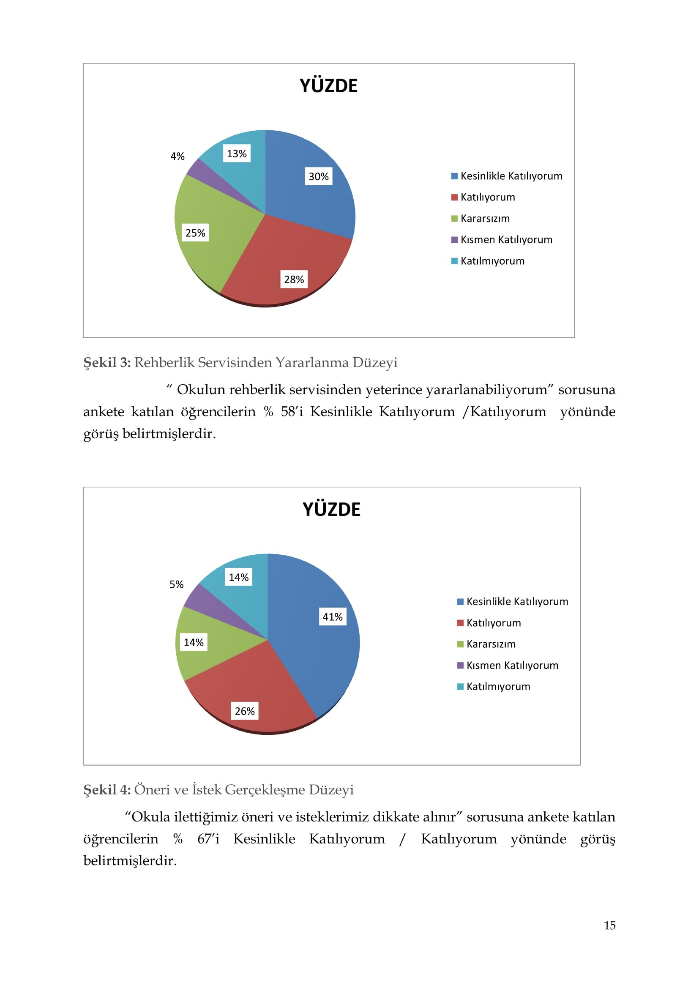
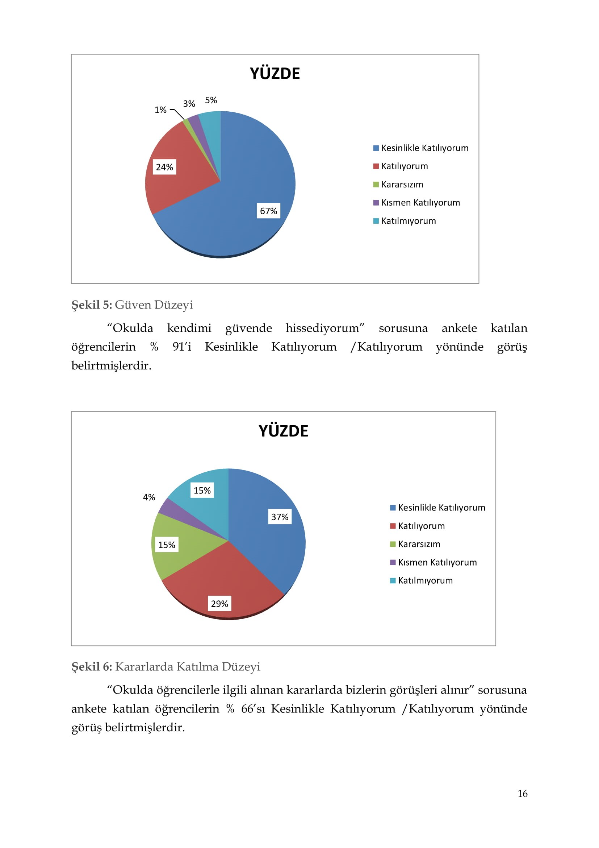
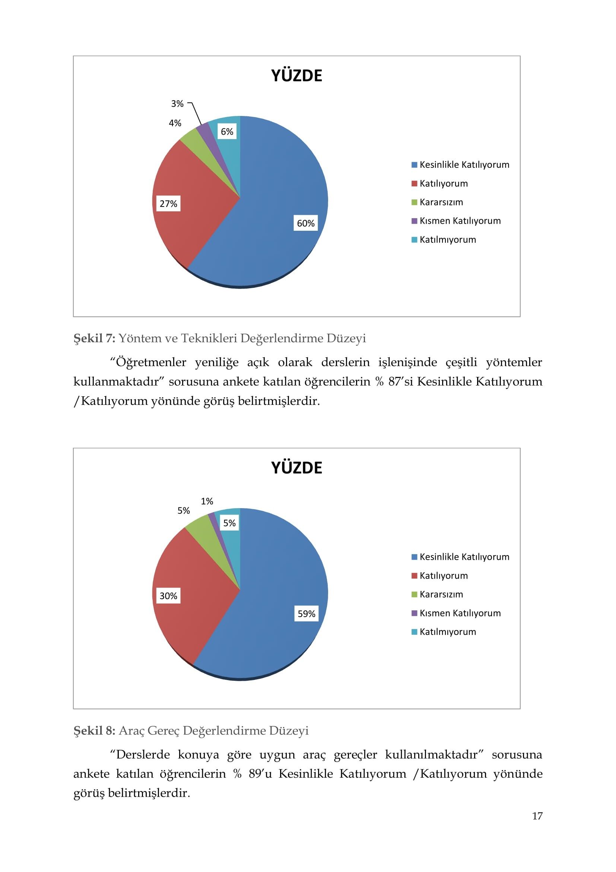
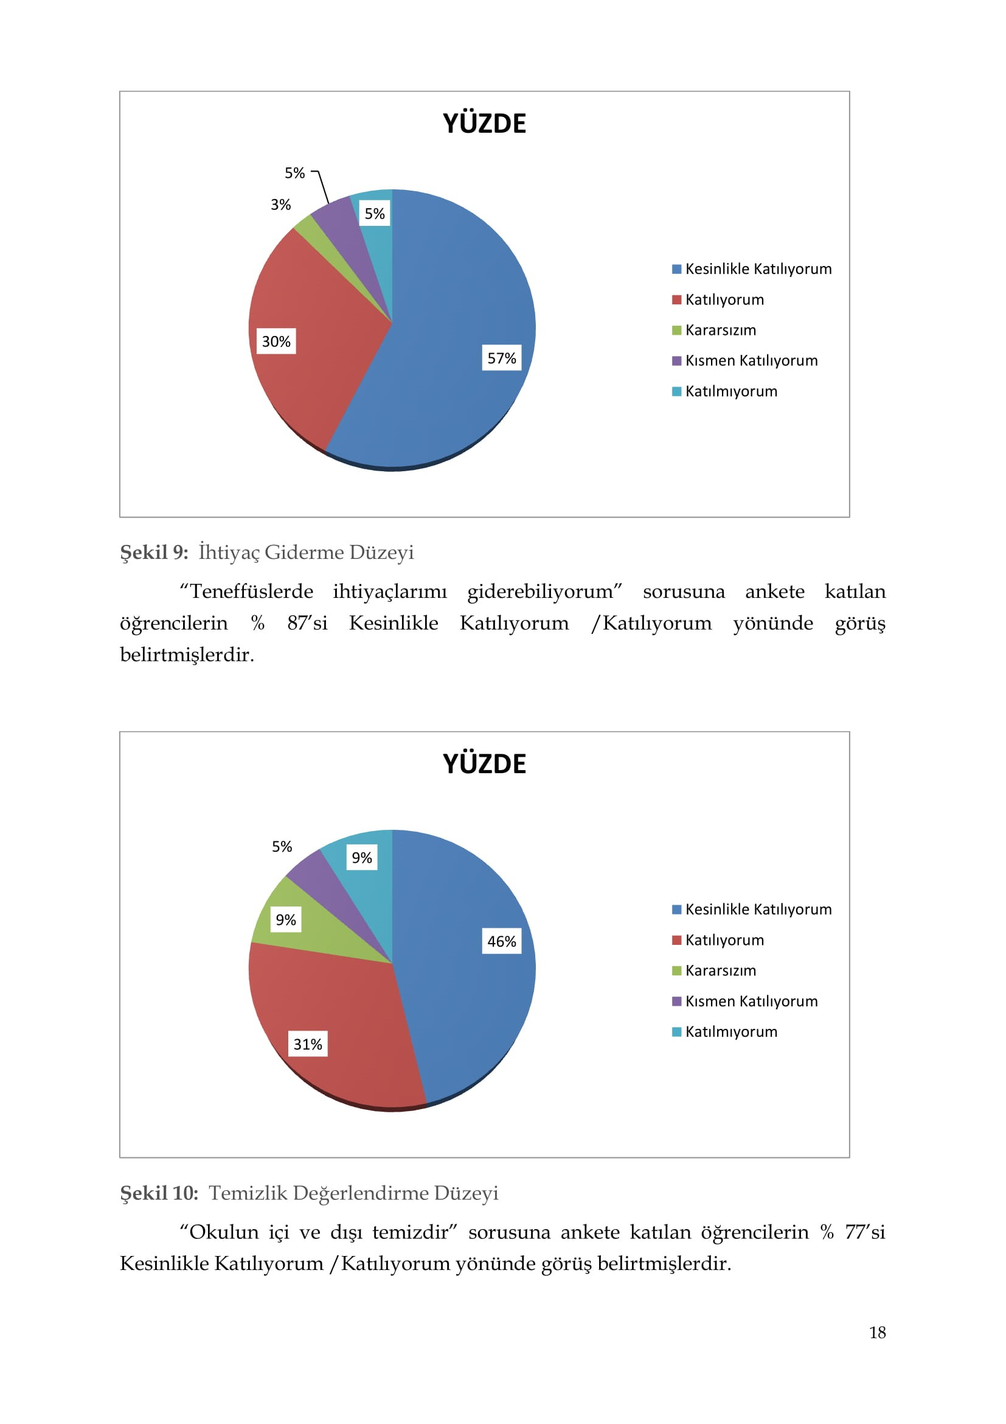
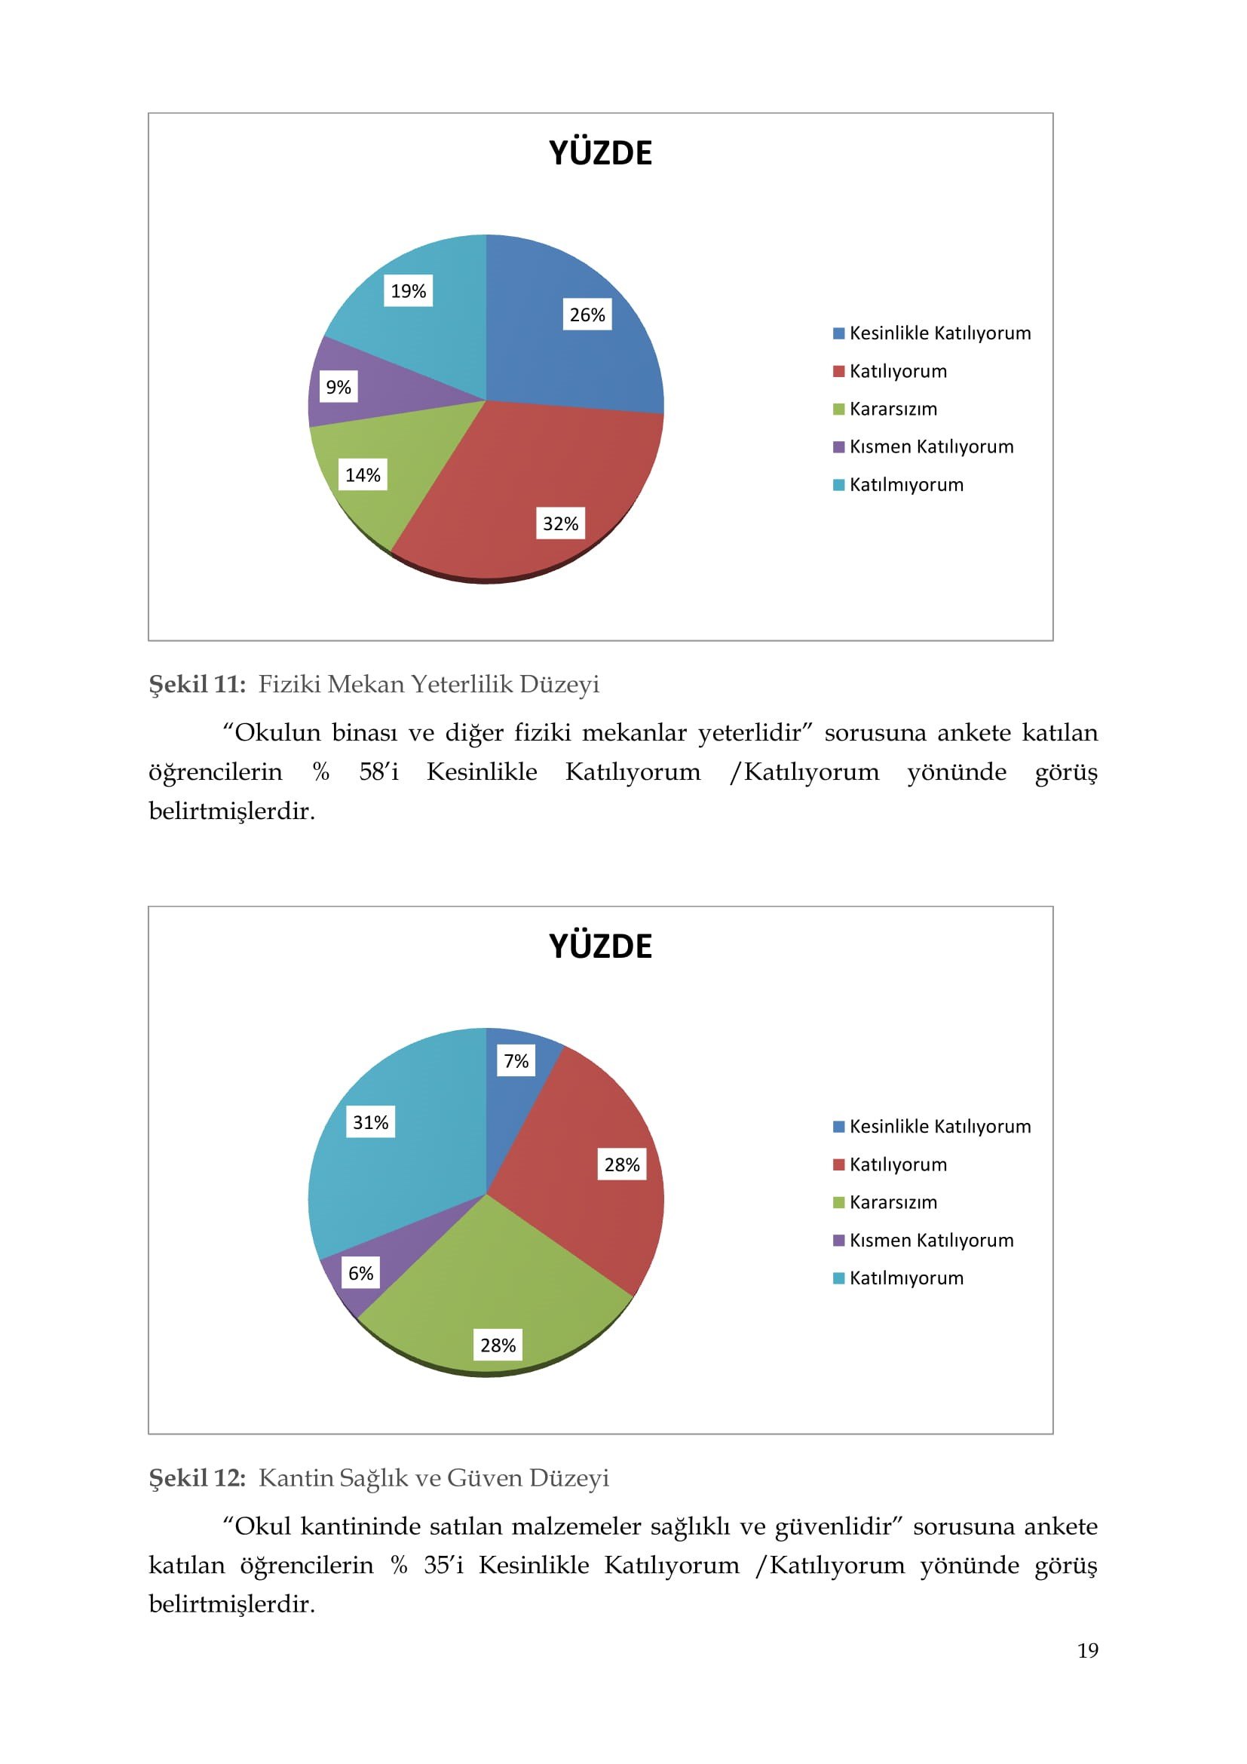
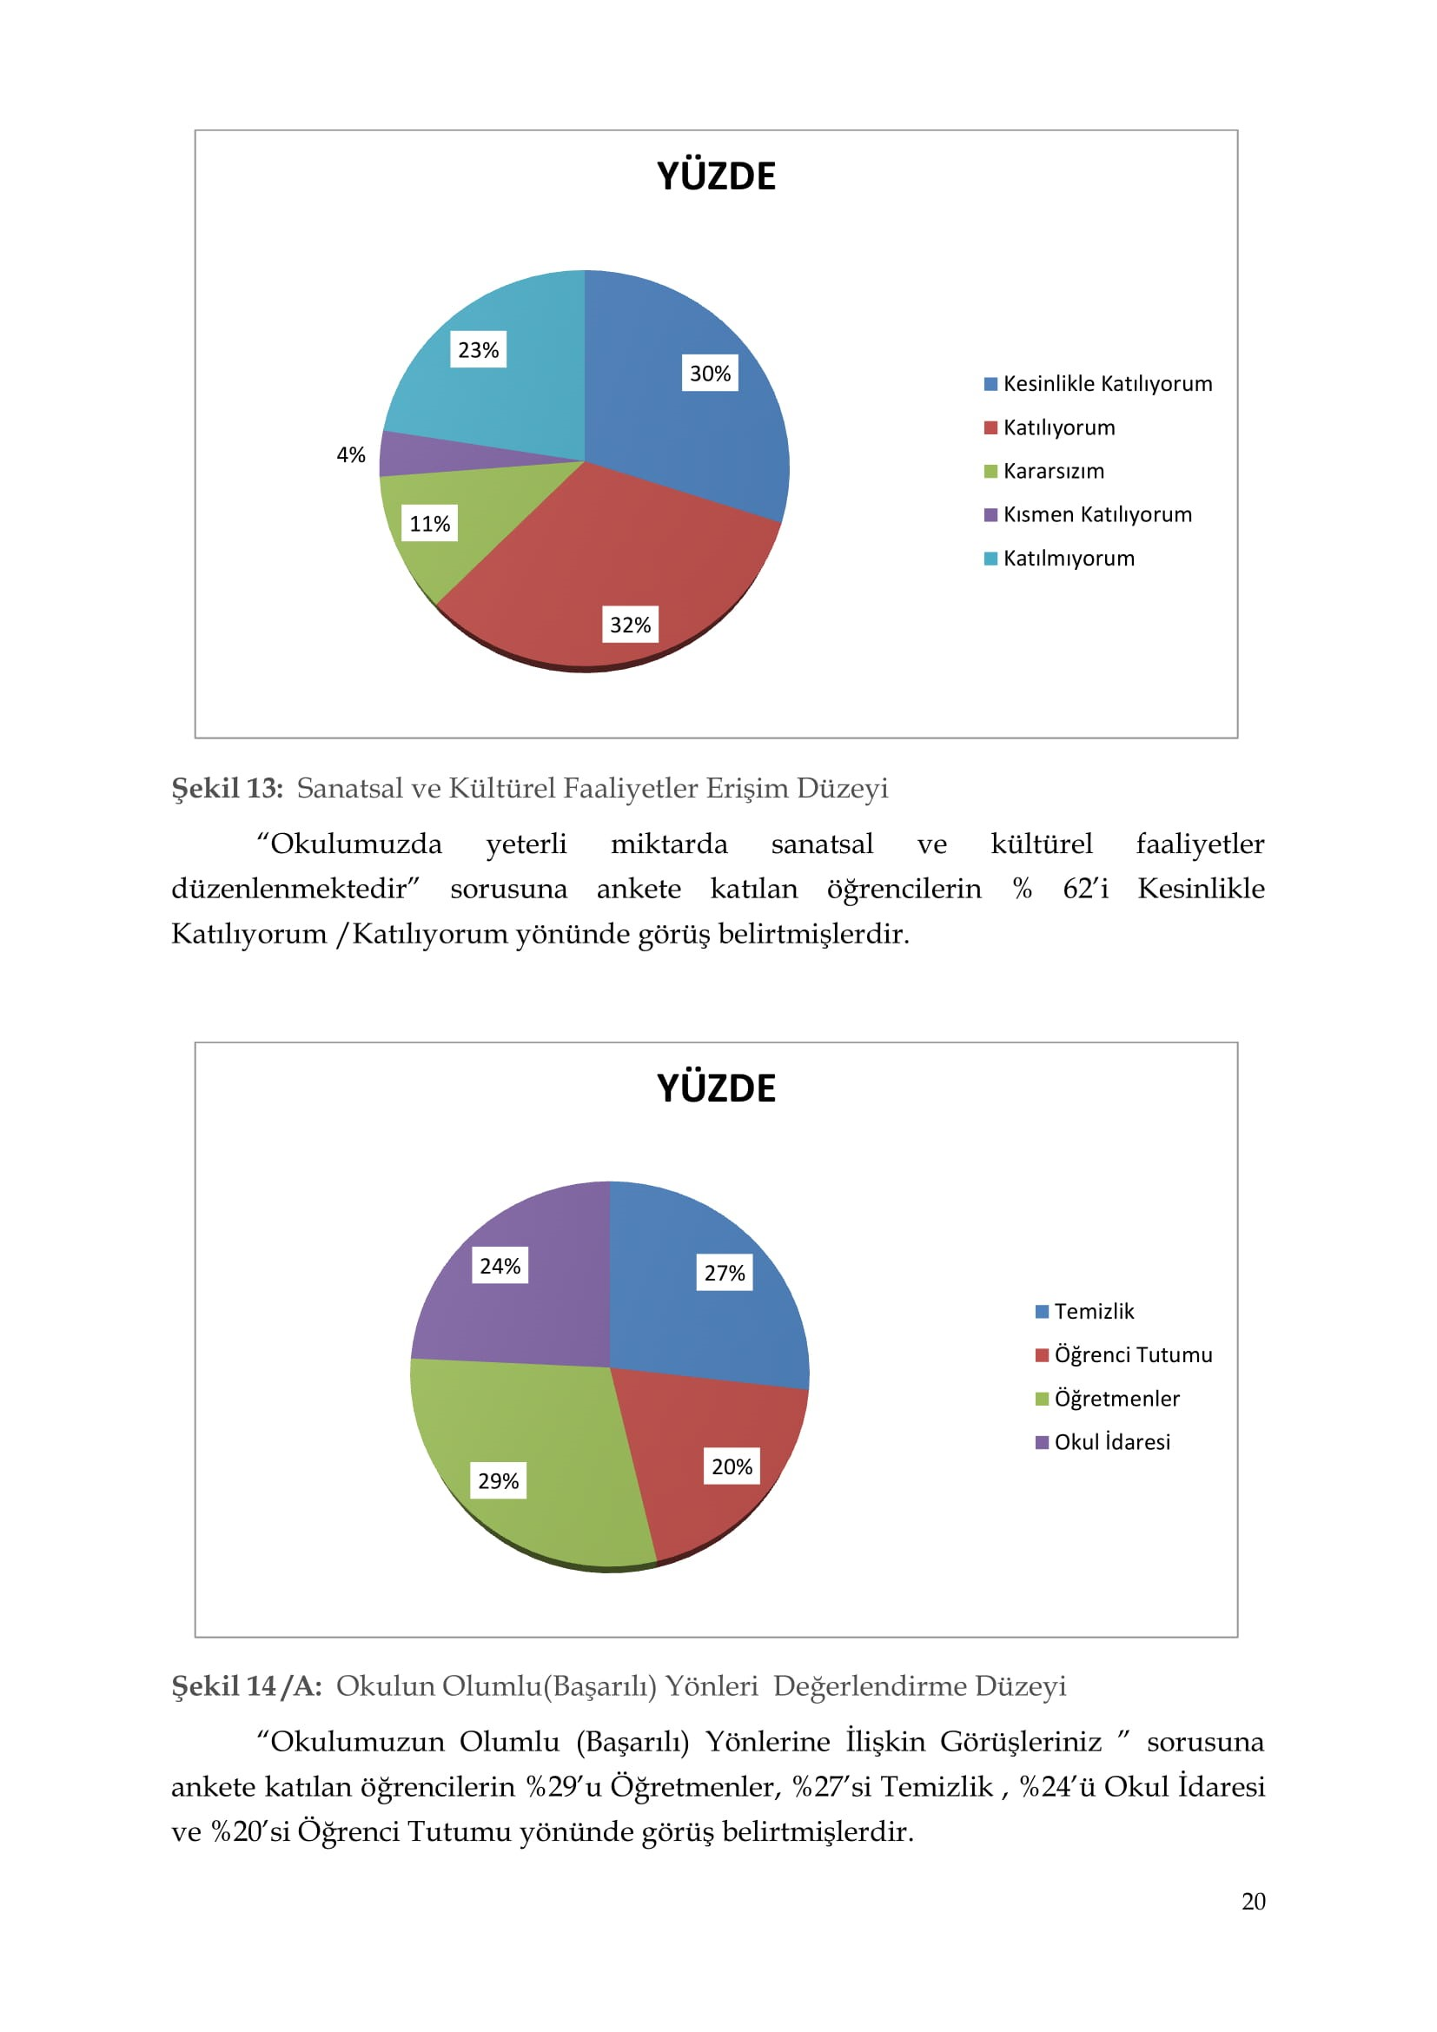
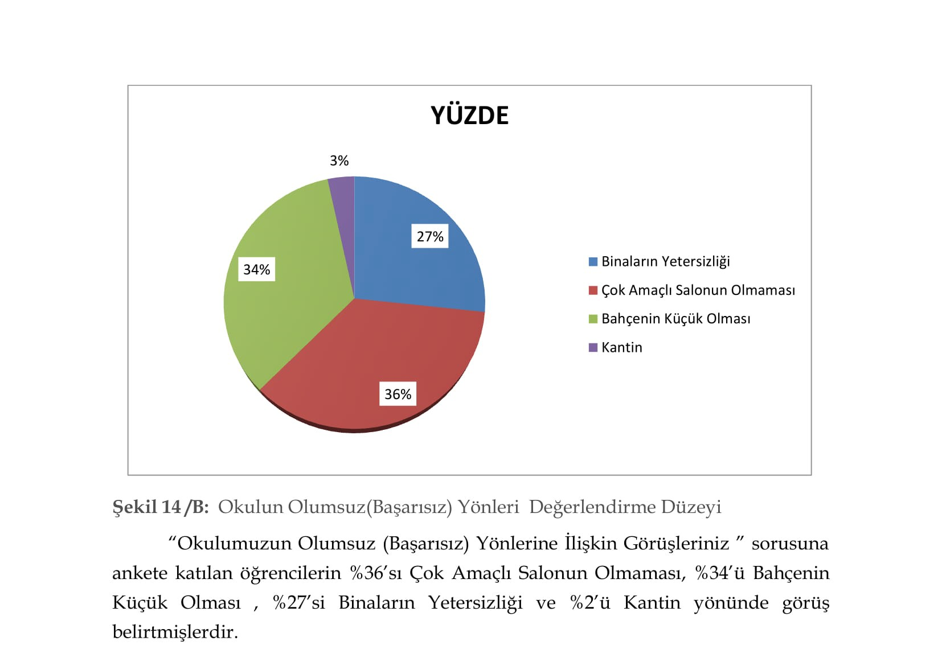

Öğretmen Anketi Sonuçları:
Okulumuzda görev yapmakta olan öğretmenin tamamına uygulanan anket sonuçları aşağıda yer almaktadır.

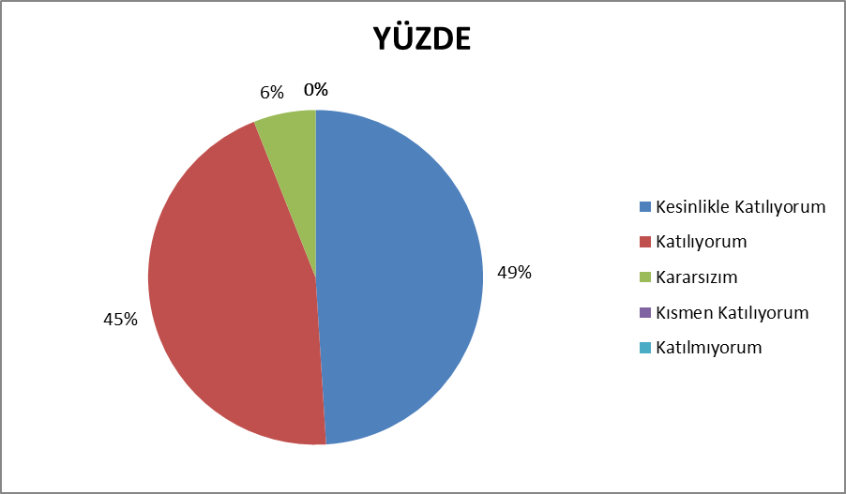
Şekil 15: Katılımcı Karar Alma Seviyesi
“Okulumuzda alınan kararlar çalışanların katılımıyla alınır” sorusuna anket çalışmasına katılan 11 öğretmenimizin %94’ü Katılıyorum/kesinlikle Katılıyorum yönünde görüş belirtmişlerdir.
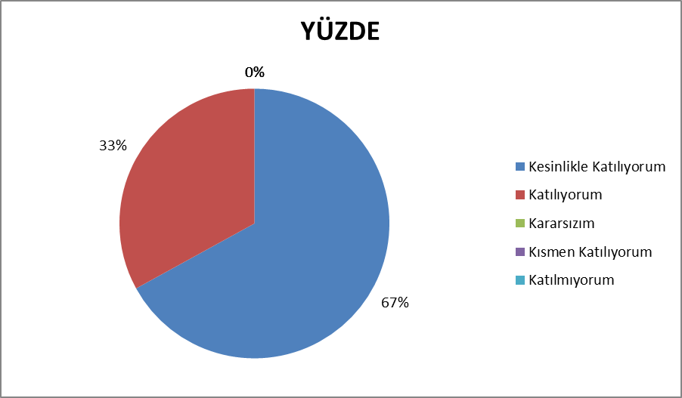
Şekil 16: Duyuruların Bildirilmesi Seviyesi
“Kurumdaki tüm duyurular çalışanlara zamanında iletilir” sorusuna anket çalışmasına katılan 11 öğretmenimizin %100’ü Katılıyorum/kesinlikle Katılıyorum yönünde görüş belirtmişlerdir.
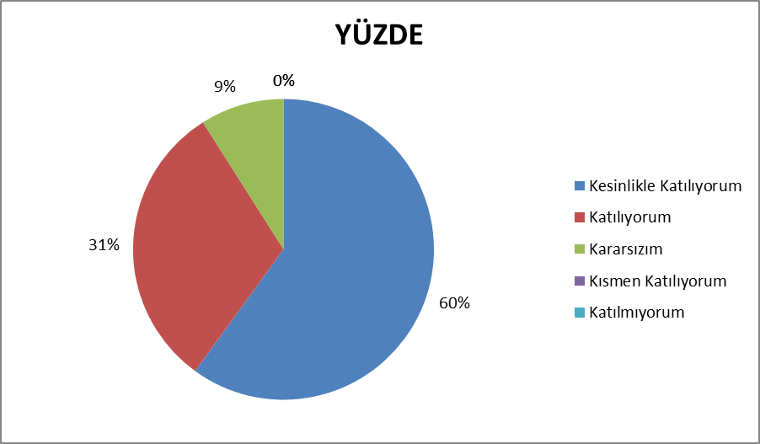
Şekil 17: Tarafsızlık ve Objektiflik Seviyesi
“Her türlü ödüllendirmede adil olma, tarafsızlık ve objektiflik esastır” sorusuna anket çalışmasına katılan 11 öğretmenimizin %91’i Katılıyorum/kesinlikle Katılıyorum yönünde görüş belirtmişlerdir.
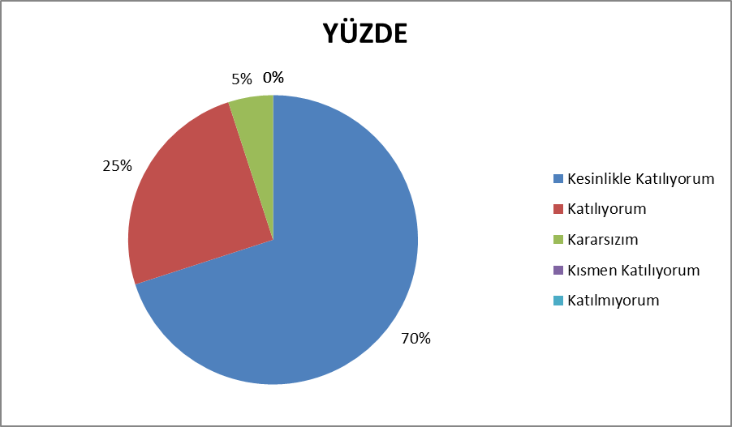
Şekil 18: Aidiyet Seviyesi
“Kendimi okulun değerli bir üyesi olarak görürüm” sorusuna anket çalışmasına katılan 11 öğretmenimizin %95’i Katılıyorum/kesinlikle Katılıyorum yönünde görüş belirtmişlerdir.
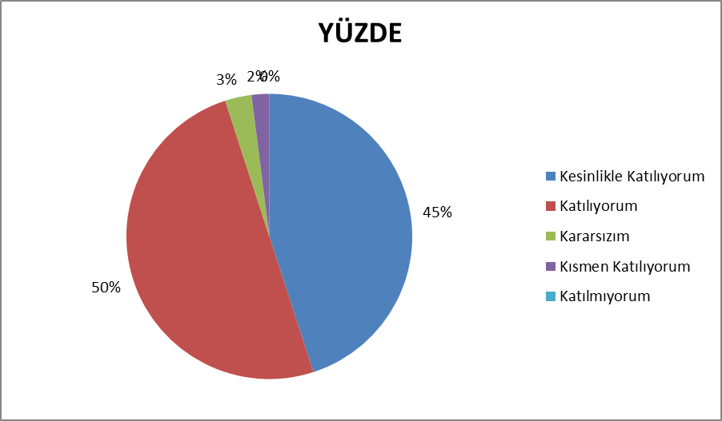
Şekil 19: Gelişim ve Değişim Seviyesi
“Çalıştığım okul bana kendimi geliştirme imkânı tanımaktadır” sorusuna anket çalışmasına katılan 11 öğretmenimizin %95’i Katılıyorum/kesinlikle Katılıyorum yönünde görüş belirtmişlerdir.
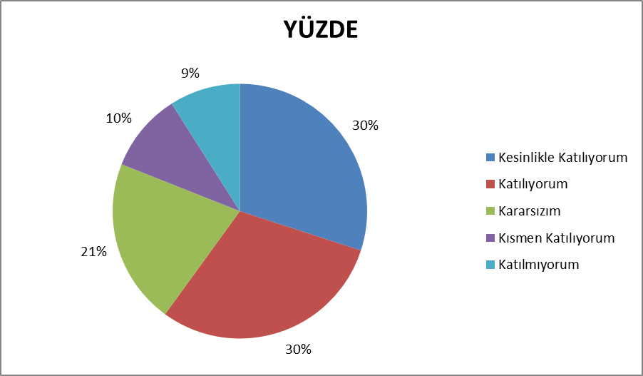
Şekil 20: Donanım Değerlendirme Seviyesi
“Okul, teknik araç ve gereç yönünden yeterli donanıma sahiptir” sorusuna anket çalışmasına katılan 11 öğretmenimizin %60’ı Katılıyorum/kesinlikle Katılıyorum yönünde görüş belirtmişlerdir.
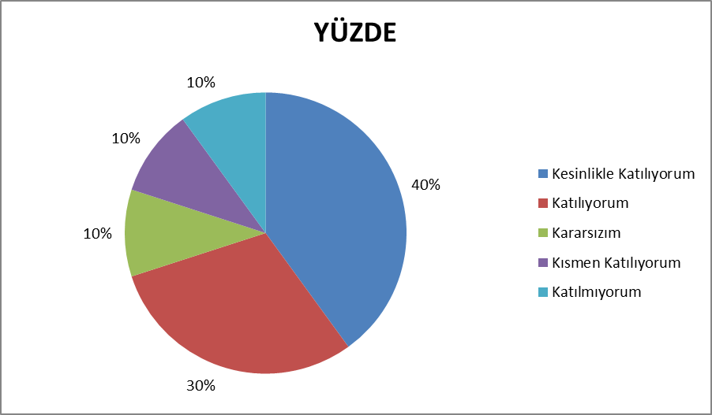
Şekil 21: Sosyal Ve Kültürel Faaliyetler Seviyesi
“Okulda çalışanlara yönelik sosyal ve kültürel faaliyetler düzenlenir ” sorusuna anket çalışmasına katılan 11 öğretmenimizin %70’i Katılıyorum/kesinlikle Katılıyorum yönünde görüş belirtmişlerdir.
Şekil 22: Eşitlik Seviyesi
“Okulda çalışanlar arasında ayrım yapılmamaktadır” sorusuna anket çalışmasına katılan 11 öğretmenimizin %95’i Katılıyorum/kesinlikle Katılıyorum yönünde görüş belirtmişlerdir.
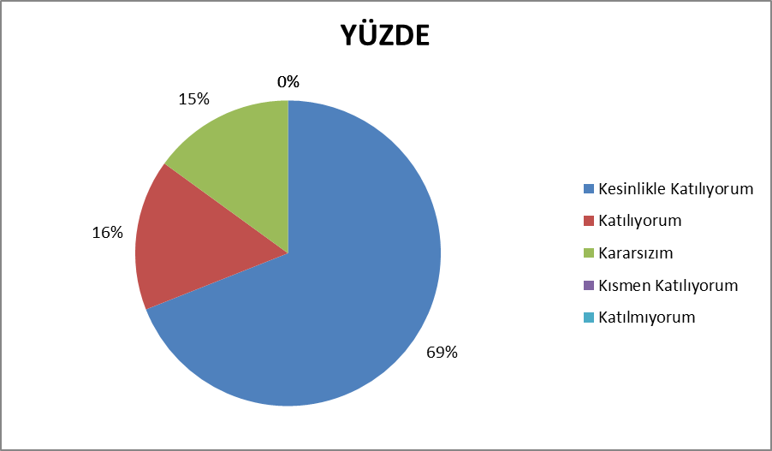
Şekil 23: Tanıtım Ve Bilinirlik Seviyesi
“Okulda yerelde ve toplum üzerinde olumlu etkiler bırakacak çalışmalar yapılmaktadır ” sorusuna anket çalışmasına katılan 11 öğretmenimizin %85’i Katılıyorum/kesinlikle Katılıyorum yönünde görüş belirtmişlerdir.
Şekil 24: Motivasyon Seviyesi
“Yöneticilerimiz yenilikçi ve yaratıcı düşüncelerin üretilmesini teşvik etmektedir” sorusuna anket çalışmasına katılan 11 öğretmenimizin %95’i Katılıyorum/kesinlikle Katılıyorum yönünde görüş belirtmişlerdir.
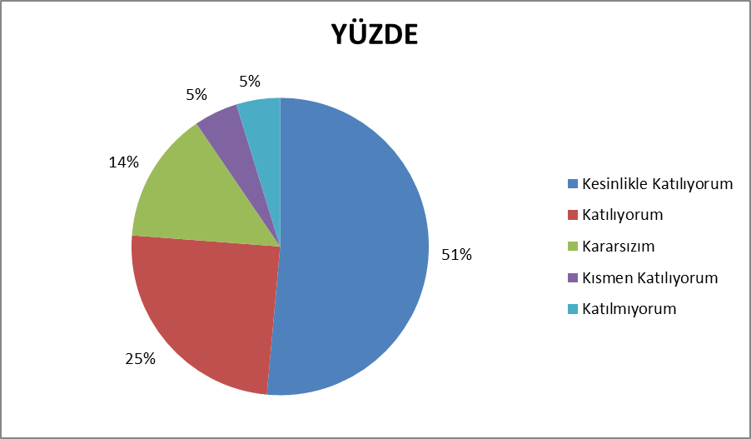
Şekil 25: Kararların Paylaşılması Seviyesi
“Yöneticilerimiz okulun vizyonunu, stratejilerini iyileşmeye açık alanlarını vs. çalışanlarla paylaşmaktadır” sorusuna anket çalışmasına katılan 11 öğretmenimizin %76’sı Katılıyorum/kesinlikle Katılıyorum yönünde görüş belirtmişlerdir.
Şekil 26: Fiziki Alan Yeterlilik Seviyesi
“Okulumuzda sadece öğretmenlerin kullanımına tahsis edilmiş yerler yeterlidir.” sorusuna anket çalışmasına katılan 11 öğretmenimizin %70’i Katılıyorum/kesinlikle Katılıyorum yönünde görüş belirtmişlerdir.
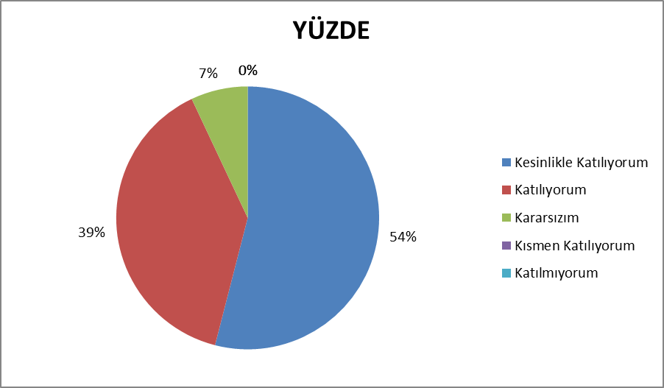
Şekil 27: Yenilik ve Gelişim Seviyesi
“Alanıma ilişkin yenilik ve gelişmeleri takip eder ve kendimi güncellerim.” sorusuna anket çalışmasına katılan 11 öğretmenimizin %93’ü Katılıyorum/kesinlikle Katılıyorum yönünde görüş belirtmişlerdir.

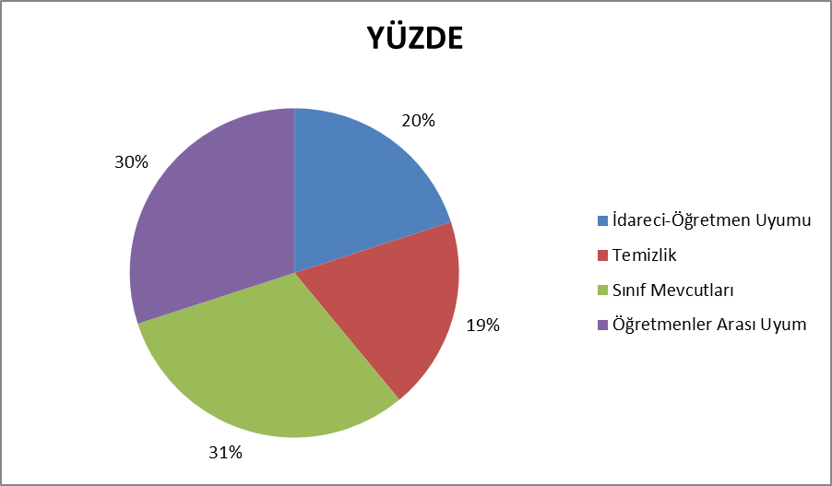
Şekil 28/A: Okulun Olumlu(Başarılı) Yönlerini Değerlendirme Seviyesi
“Okulun olumlu(başarılı) yönlerine ilişkin görüşleriniz” sorusuna, anket çalışmasına katılan öğretmenimizin %20’si İdareci-Öğretmen uyumu, %19’u Temizlik, %31’i Sınıf Mevcutları, % 30’u Öğretmenler arası uyum yanıtı vermiştir.

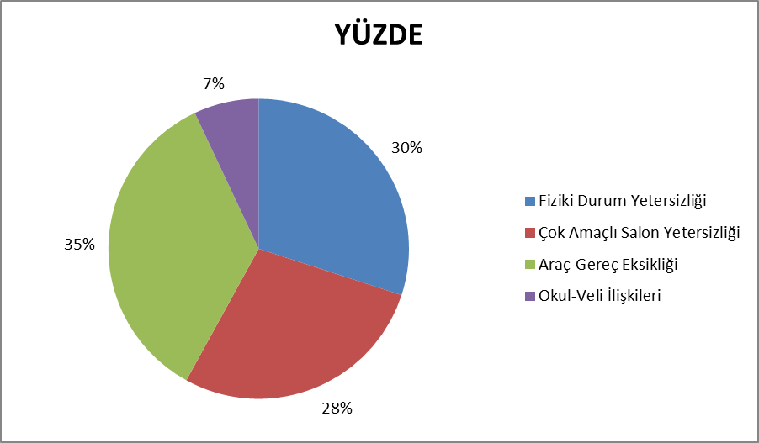
Şekil 28/B: Okulun Olumsuz(Başarısız) Yönlerini Değerlendirme Seviyesi
“Okulun olumsuz (başarısız) yönlerine ilişkin görüşleriniz” sorusuna, anket çalışmasına katılan öğretmenimizin %30’u Fiziki Durum Yetersizliği, %28’i Çok Amaçlı Salon Yetersizliği, %35’i Araç-Gereç Eksikliği, %7’si Okul-Veli İlişkileri yanıtı vermiştir.

Veli Anketi Sonuçları:
Tesadüfi Örnekleme Yöntemine göre 40 kişi seçilmiştir.

Okulumuzda öğrenim gören öğrencilerin velilerine yönelik gerçekleştirilmiş olan anket çalışması sonuçları aşağıdaki gibidir
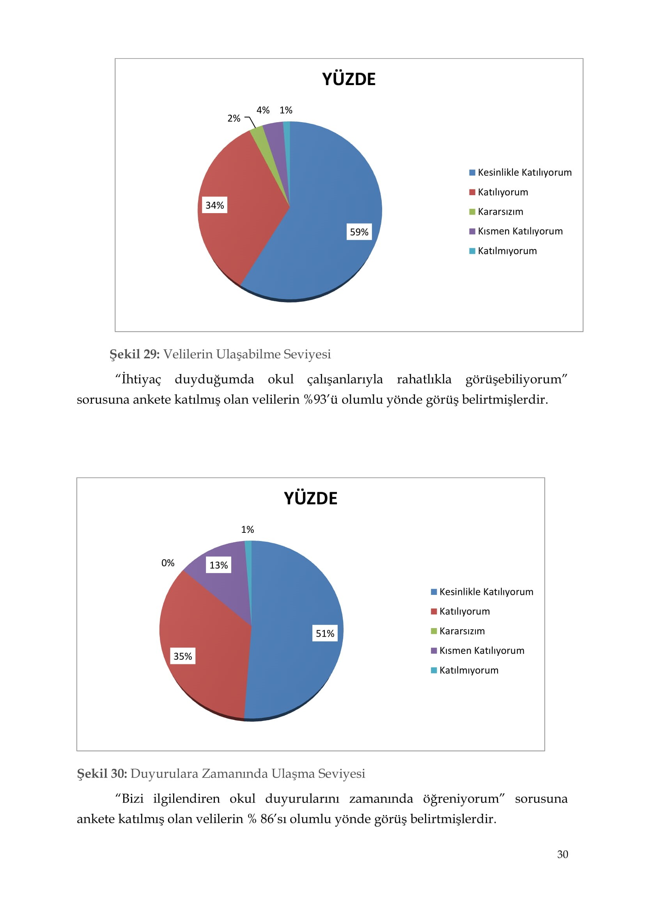
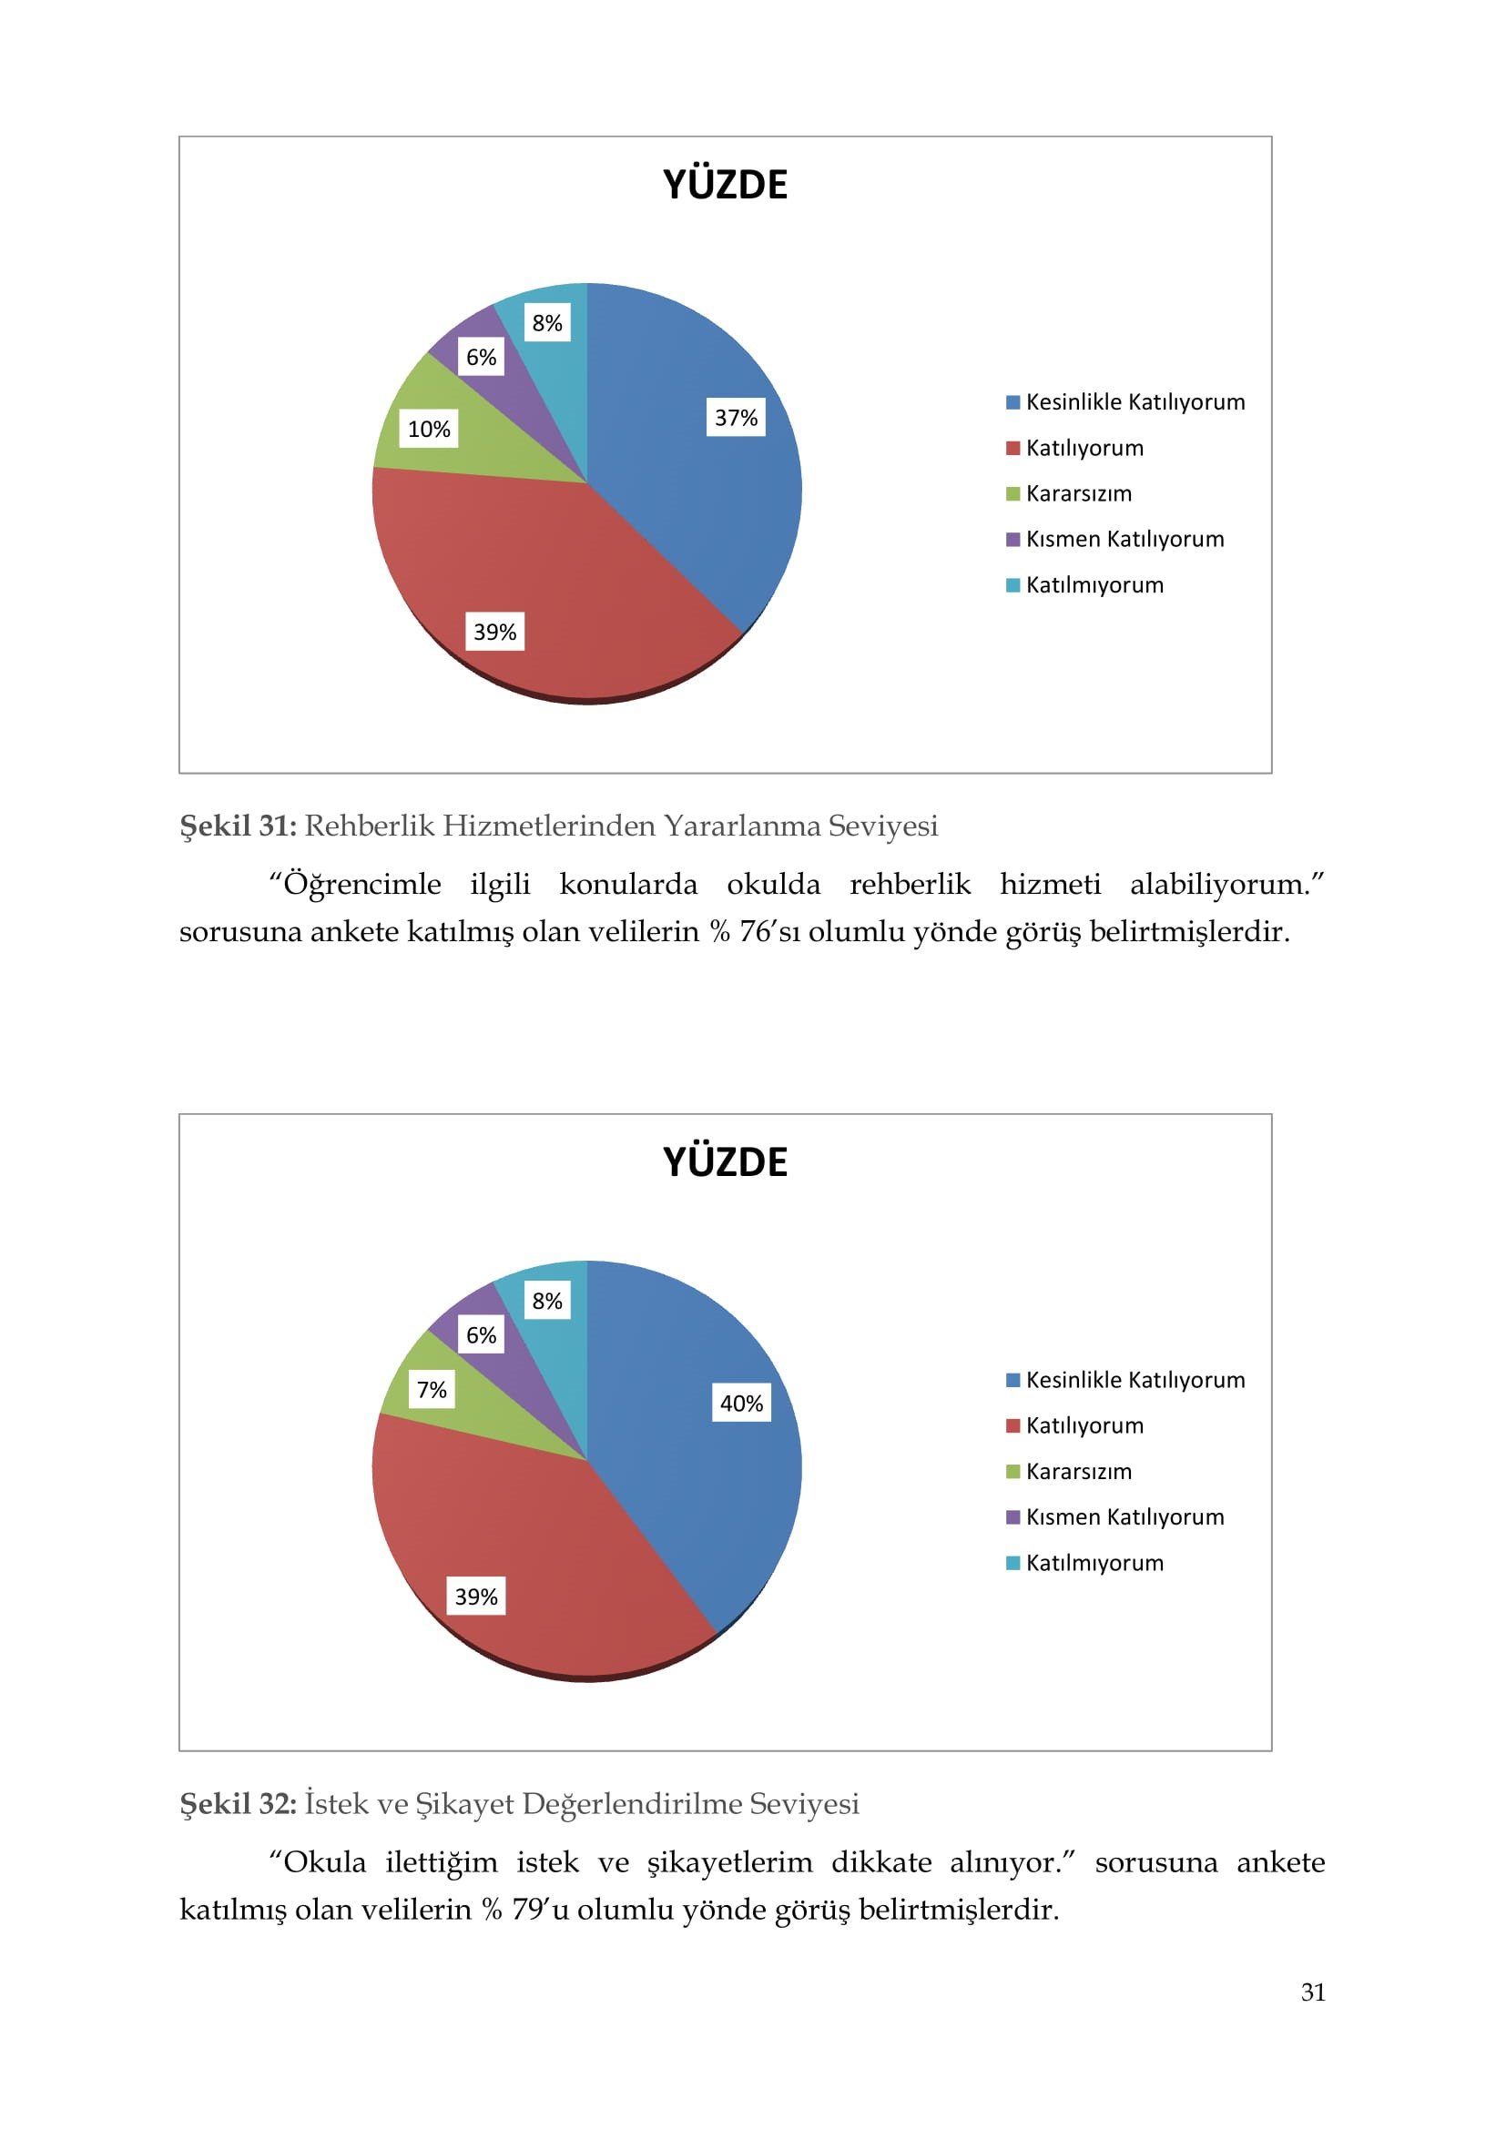
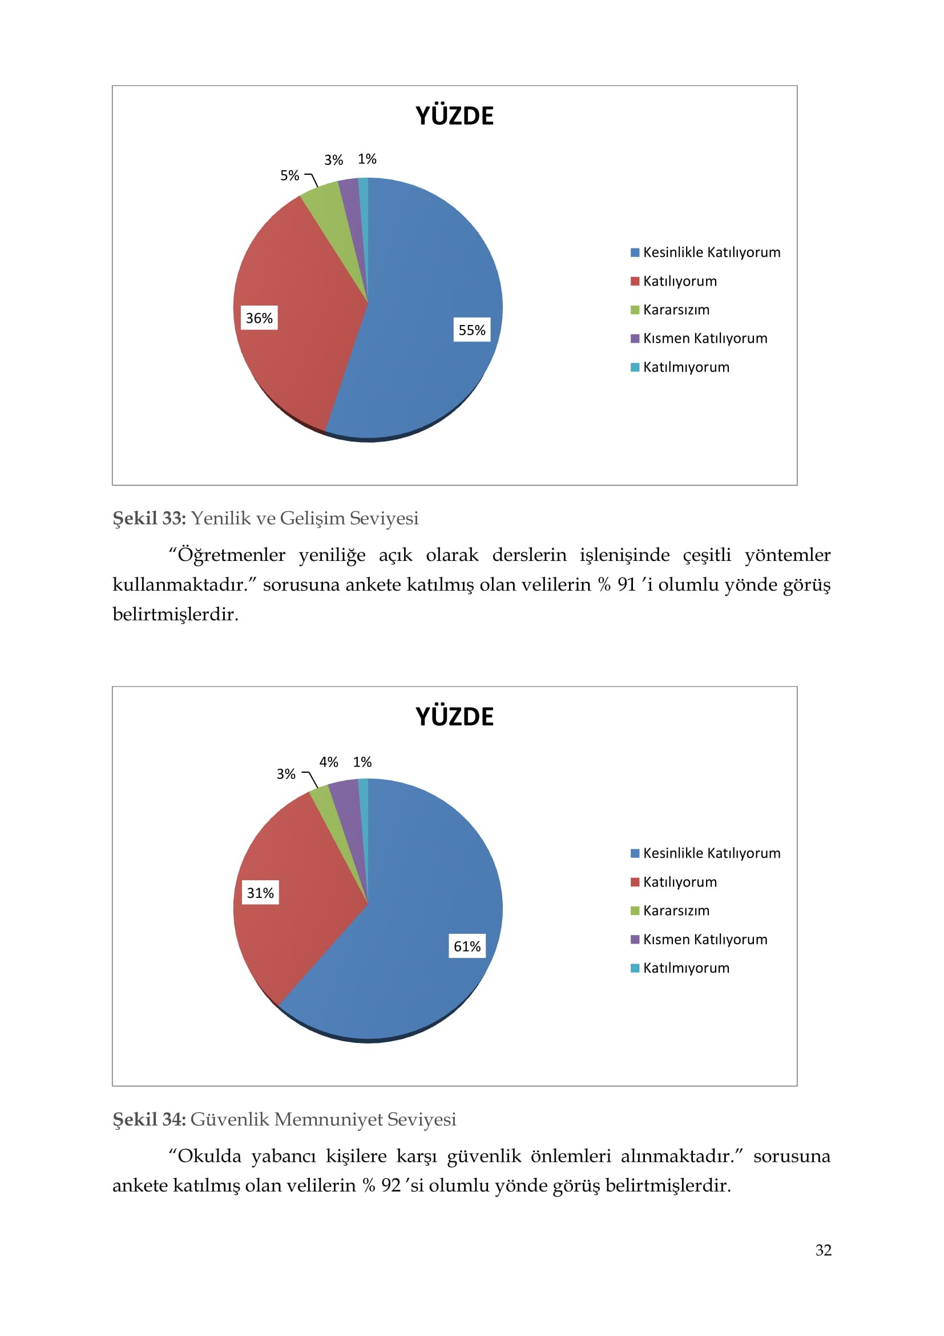
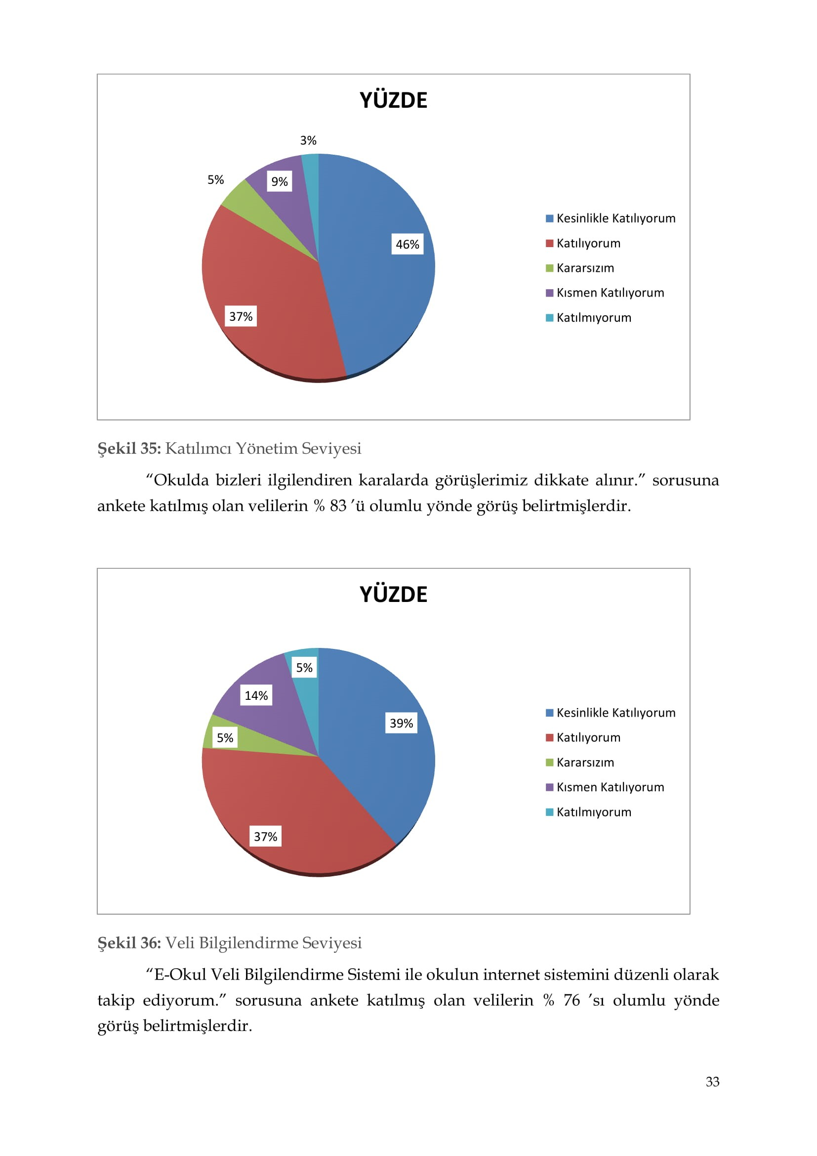
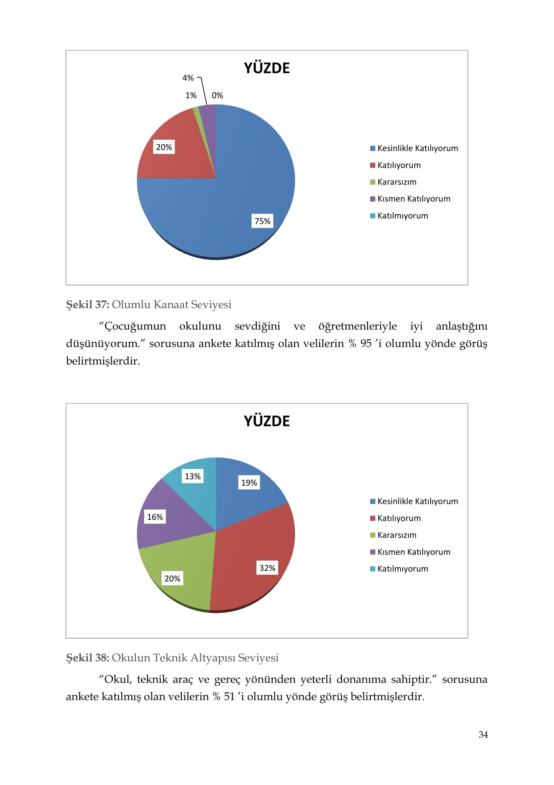
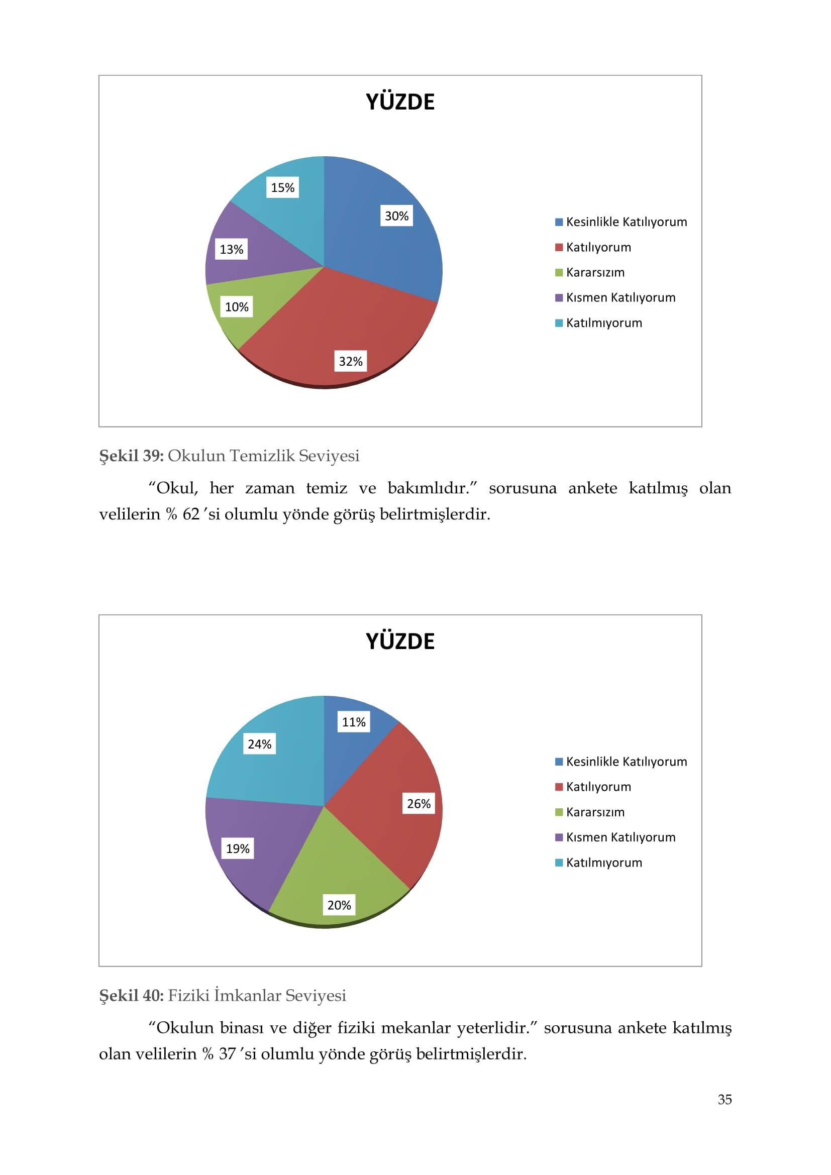
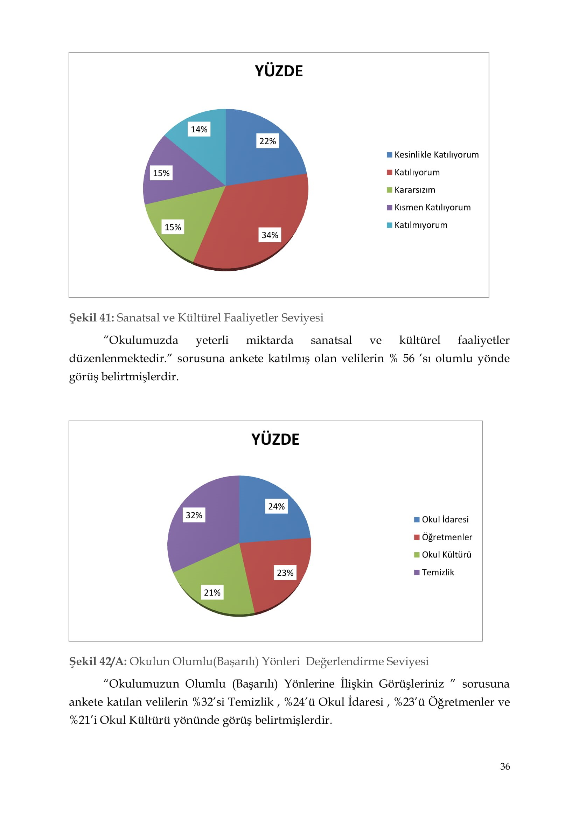
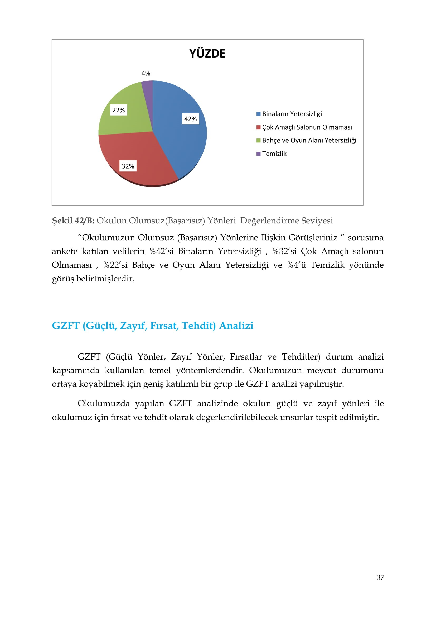.

Güçlü Yönler
Öğrenciler | Sportif ve kültürel etkinliklere katılım oranı  Akademik başarı  Devamsızlık oranları
Çalışanlar | Kurum kültürü  Ekip ruhu  Proje tabanlı etkinlikler  Yöneticilerin yeterlilik düzeyi  Yönetici-öğretmen-öğrenci ve veli iletişimi  İş birlikçi faaliyetler
Veliler | Ailelerin bilinç düzeyi  Sosyo-ekonomik yönler  Etkinliklere katılım ve teşvik
Donanım | Akıllı tahta  Güçlü internet ağı
Bütçe | Okul aile birliği  Hayırsever destekleri
Yönetim Süreçleri | Eşitlik  Liyakat  Anlayış
İletişim Süreçleri | İletişim ağları
Bina ve Yerleşke | Derslik başına düşen öğrenci sayısı  Öğretmen başına düşen öğrenci sayısı  Sportif ve sosyal etkinliklere elverişli mekân  Oyun bahçesi

Zayıf Yönler
Öğrenciler | Teknolojinin olumsuz etkileri  Çevre faktörleri  Yabancı dil yetersizliği
Veliler | Eğitim sürecine müdahale
Donanım | Laboratuvarlar ve Kütüphane eksikliği  Akıllı tahtalardan faydalanma düzeyi
Bütçe | Bütçe dağılımı
Çalışanlar | Destek Personel sayısı
Yönetim Süreçleri | Ödüllendirme sistemi  İnsan kaynakları yönetim politikalarının yeterliliği  İzleme ve değerlendirme yeterliliği
İletişim Süreçleri

Fırsatlar
Politik | Okul öncesi eğitime verilen önem  Eğitim alanında bilinçli atılımlar  İhtiyaçlara uygun projeler
Ekonomik | Eğitime ayrılan kaynak  Hayırseverler
Sosyolojik | Manevi ve kültürel zenginlik
Teknolojik | Teknolojinin eğitim üzerindeki etkisi
Mevzuat-Yasal | Eğitimde fırsat eşitliği
Ekolojik | Çevre bilincindeki artış

Tehditler
Politik | Eğitim sisteminde sürekli yenilenen programlar  Destek personel yetersizliği  Sınav sistemindeki değişiklikler  Yerel yönetimlerin eğitime politikaları
Ekonomik | Teknolojinin hızlı gelişmesiyle birlikte yeni üretilen cihaz ve makinelerin maliyeti
Sosyolojik | Olumsuz çevre koşullarından kaynaklı rehberlik ihtiyacı  Kitle iletişim araçlarının olumsuz etkileri
Teknolojik | Teknolojinin kişiler üzerindeki olumsuz etkileri
Mevzuat-Yasal | Velilerin eğitime yönelik duyarlılık düzeylerindeki farklılıklar  Mevzuat değişiklikleri
Ekolojik | Çevre temalı düzenlemelerin yenilenememesi ve uygulamada yaşanan problemler

Gelişim ve Sorun Alanları
Gelişim ve sorun alanları analizi ile GZFT analizi sonucunda ortaya çıkan sonuçların planın geleceğe yönelim bölümü ile ilişkilendirilmesi ve buradan hareketle hedef, gösterge ve eylemlerin belirlenmesi sağlanmaktadır.
Gelişim ve sorun alanları ayrımında eğitim ve öğretim faaliyetlerine ilişkin üç temel tema olan Eğitime Erişim, Eğitimde Kalite ve kurumsal Kapasite kullanılmıştır. Eğitime erişim, öğrencinin eğitim faaliyetine erişmesi ve tamamlamasına ilişkin süreçleri; Eğitimde kalite, öğrencinin akademik başarısı, sosyal ve bilişsel gelişimi ve istihdamı da dâhil olmak üzere eğitim ve öğretim sürecinin hayata hazırlama evresini; Kurumsal kapasite ise kurumsal yapı, kurum kültürü, donanım, bina gibi eğitim ve öğretim sürecine destek mahiyetinde olan kapasiteyi belirtmektedir.

Eğitime Erişim | Eğitimde Kalite | Kurumsal Kapasite
Okullaşma Oranı | Akademik Başarı | Kurumsal İletişim
Okula Devam/ Devamsızlık | Sosyal, Kültürel ve Fiziksel Gelişim | Kurumsal Yönetim
Okula Uyum, Oryantasyon | Yönlendirme | Bina ve Yerleşke
Özel Eğitime İhtiyaç Duyan Bireyler | Öğretim Yöntemleri | Donanım
Hayat boyu Öğrenme | Ders araç gereçleri | Temizlik, Hijyen
 |  | İş Güvenliği, Okul Güvenliği
 |  | Taşıma ve servis

Gelişim ve sorun alanlarına ilişkin GZFT analizinden yola çıkılarak saptamalar yapılırken yukarıdaki tabloda yer alan ayrımda belirtilen temel sorun alanlarına dikkat edilmesi gerekmektedir.

Gelişim ve Sorun Alanlarımız
1.TEMA: EĞİTİM VE ÖĞRETİME ERİŞİM
1 | Kız çocukları başta olmak üzere özel politika gerektiren grupların eğitime erişimi
2 | Zorunlu eğitimde devamsızlık
3 | Özel eğitime ihtiyaç duyan bireylerin uygun eğitime erişimi

2.TEMA: EĞİTİM VE ÖĞRETİMDE KALİTE
1 |  | Sanatsal faaliyetler
2 |  | Eğitsel, mesleki ve kişisel rehberlik hizmetleri
3 |  | Okul sağlığı ve hijyen
4 |  | Okuma kültürü
7 |  | Yabancı dil yetersizliği
3.TEMA: KURUMSAL KAPASİTE
1 | Çalışanların ödüllendirilmesi
2 | Çalışanların motive edilmesi
3 | İdareci ve öğretmenlerin mesleki yeterliliklerinin geliştirilmesi
4 | Projelerin sürdürülebilirliği
5 | İstatistik ve bilgi temini

BÖLÜM III

MİSYON, VİZYON VE TEMEL DEĞERLER
Okul Müdürlüğümüzün Misyon, vizyon, temel ilke ve değerlerinin oluşturulması kapsamında öğretmenlerimiz, öğrencilerimiz, velilerimiz, çalışanlarımız ve diğer paydaşlarımızdan alınan görüşler, sonucunda stratejik plan hazırlama ekibi tarafından oluşturulan Misyon, Vizyon, Temel Değerler; Okulumuz üst kurulana sunulmuş ve üst kurul tarafından onaylanmıştır.

MİSYON
Yarınlarımızın teminatı olan çocuklarımızı; kişilik gelişimini tamamlamış, sağlam karakterli, çağdaş, uygar, güçlüklere göğüs gerebilen, Atatürkçü düşünce tarzını benimsemiş, milli ve evrensel değerleri benimseyen aydın fikirli bireyler olarak yetiştirebilmek.

VİZYON

Kurumumuzu, Türk Milli Eğitiminin temel ilke ve hedefleri doğrultusunda uygarlık ve çağdaşlık seviyesinin en yukarılarına taşıyarak örnek bir kurum haline getirmektir.

TEMEL DEĞERLERİMİZ
1. Çalışanlarımız, öğrencilerimiz ve velilerimiz ile açık iletişim ve empati kurarız.
2. Okuldaki tüm süreçlere okul toplumunun katılımını esas alırız.
3. Çalışanların kendini güvende hissetmesini, işbirliğine dayalı çalışmasını ve kendini sürekli geliştirmesini sağlarız.
4. Eğitim Öğretimde “öğrenciyi”; yönetimde “okulu” merkeze alırız.
5. Öğrenci başarısını ve mutluluğunu temel alarak kaliteli Eğitim’den ödün vermeyiz.
6. Sosyal, kültürel ve sportif faaliyetlerde bulunmak isteyen okul toplumunun tüm bireylerini destekleriz.
7. Öğrencilerimizi kendisiyle ve toplumla barışık, sorumluluklarının bilincinde bireyler olarak yetiştiririz.

BÖLÜM IV

AMAÇ, HEDEF VE EYLEMLER
Bu bölümde, stratejik amaçlar, hedefler ve eylemler yer almaktadır.

TEMA I: EĞİTİM VE ÖĞRETİME ERİŞİM
Eğitim ve öğretime erişim okullaşma ve okul terki, devam ve devamsızlık, okula uyum ve oryantasyon, özel eğitime ihtiyaç duyan bireylerin eğitime erişimi, yabancı öğrencilerin eğitime erişimi ve hayat boyu öğrenme kapsamında yürütülen faaliyetlerin ele alındığı temadır.

Stratejik Amaç 1
Kayıt bölgemizde yer alan çocukların okullaşma oranlarını artıran, öğrencilerin uyum ve devamsızlık sorunlarını gideren etkin bir yönetim yapısı kurulacaktır.

Stratejik Hedef 1.1. Kayıt bölgemizde yer alan çocukların okullaşma oranları artırılacak ve öğrencilerin uyum ve devamsızlık sorunları da giderilecektir.
Performans Göstergeleri
No | PERFORMANS  GÖSTERGESİ | Mevcut |  | HEDEF
No | PERFORMANS  GÖSTERGESİ | 2024 | 2025 |  | 2026 | 2027 | 2028 | 2029
PG.1.1.a | Kayıt bölgesindeki öğrencilerden okula kayıt yaptıranların oranı%) | %85 | %86 |  | %87 | %90 | %95 | %100
PG.1.1.b | İlkokul birinci sınıf öğrencilerinden en az bir yıl okul öncesi eğitim almış olanların oranı (%)(ilkokul) | %50 | %60 |  | %70 | %80 | %90 | %100
PG.1.1.c. | Okula yeni başlayan öğrencilerden oryantasyon eğitimine katılanların oranı (%) | %90 | %95 |  | %100 | %100 | %100 | %100
PG.1.1.d. | Bir eğitim ve öğretim döneminde 20 gün ve üzeri devamsızlık yapan öğrenci oranı (%) | %9 | %5 |  | %3 | %2 | %1 | %0
PG.1.1.e. | Bir eğitim ve öğretim döneminde 20 gün ve üzeri devamsızlık yapan yabancı öğrenci oranı (%) | %1 | %0 |  | %0 | %0 | %0 | %0
PG.1.1.f. | Okulun özel eğitime ihtiyaç duyan bireylerin kullanımına uygunluğu (0-1) | 1 | 1 |  | 1 | 1 | 1 | 1

Eylemler
No | Eylem İfadesi | Eylem Sorumlusu | Eylem Tarihi
1.1.1. | Kayıt bölgesinde yer alan öğrencilerin tespiti çalışması yapılacaktır. | Okul Stratejik Plan Ekibi | 01 Eylül-20 Eylül
1.1.2 | Devamsızlık yapan öğrencilerin tespiti ve erken uyarı sistemi için çalışmalar yapılacaktır. | Müdür Yardımcısı | 01 Eylül-20 Eylül
1.1.3 | Devamsızlık yapan öğrencilerin velileri ile özel aylık toplantı ve görüşmeler yapılacaktır. | Koordinatör Rehber Öğretmen | Her ayın son haftası
1.1.4 | Okulun özel eğitime ihtiyaç duyan bireylerin kullanımının kolaylaştırılması için rampa ve asansör eksiklikleri tamamlanacaktır. | Müdür Yardımcısı | Temmuz 2024
1.1.5 | Özel eğitim öğrenci velilerine yönelik toplantılar gerçekleştirilecektir. | Koordinatör Rehber Öğretmen | 2 ayda bir

TEMA II: EĞİTİM VE ÖĞRETİMDE KALİTENİN ARTIRILMASI
Eğitim ve öğretimde kalitenin artırılması başlığı esas olarak eğitim ve öğretim faaliyetinin hayata hazırlama işlevinde yapılacak çalışmaları kapsamaktadır.
Bu tema altında akademik başarı, sınav kaygıları, sınıfta kalma, ders başarıları ve kazanımları, disiplin sorunları, öğrencilerin bilimsel, sanatsal, kültürel ve sportif faaliyetleri ile istihdam ve meslek edindirmeye yönelik rehberlik ve diğer mesleki faaliyetler yer almaktadır.

Stratejik Amaç 2:
Öğrencilerimizin gelişmiş dünyaya uyum sağlayacak şekilde donanımlı bireyler olabilmesi için eğitim ve öğretimde kalite artırılacaktır.

Stratejik Hedef 2.1. Öğrenme kazanımlarını takip eden ve velileri de sürece dâhil eden bir yönetim anlayışı ile öğrencilerimizin akademik başarıları ve sosyal faaliyetlere etkin katılımı artırılacaktır.

Bu amaç için yapılacaklar:

Sürekli değerlendirme yapılarak bütün öğrencilerin öğretim programlarındaki temel bilgi ve becerileri kazanıp kazanmadıkları ölçülecektir.

Sürekli değerlendirme yapılarak öğretimin etkinliği değerlendirilecek ve alınan sonuçlara göre gerekli iyileştirme yapılacak.

Her öğrenci bir başka dünyadır ve her biri diğerinden farklı bir biçimde öğrenir. O halde, her öğrencinin kendine göre gösterdiği gelişim esas alınarak değerlendirilecek ve öğretim metot ve materyalleri farklı öğrenme biçimlerine göre hazırlanacaktır.

Öğrencilere öğrenmeyi sevdirmede, bütün öğrencilerin öğrenme ihtiyacına cevap vermede veli ve toplum desteği sağlanacaktır.

Okul, toplumu düzenli bir şekilde eğitim alanındaki gelişmeler, yeni eğitim yaklaşımları ve teknolojik yenilikler konusunda bilgilendirilecektir.

Performans Göstergeleri
No | PERFORMANS  GÖSTERGESİ | Mevcut |  | HEDEF
No | PERFORMANS  GÖSTERGESİ | 2024 | 2025 |  | 2026 | 2027 | 2028 | 2029
PG.2.1.a | Üst kuruma yerleşen öğrenci oranı (%) | %90 | %95 |  | %98 | %100 | %100 | %100
PG.2.1.b | Ders dışı etkinliklere katılan öğrenci oranı (%) | %75 | %80 |  | %90 | %95 | %100 | %100
PG.2.1.c | Sınav kaygısına yönelik gerçekleştirilen rehberlik toplantı sayısı | 2 | 2 |  | 2 | 2 | 2 | 2
PG 2.1.d | Ulusal/uluslararası ve yerel projelere katılan öğrenci sayısı | -- | -- |  | -- | -- | -- | --
PG 2.1.e | Ulusal/uluslararası ve yerel projelere rehberlik yapan öğretmen sayısı | -- | --- |  | -- | -- | -- | --
PG 2.1.f | Okul bünyesinde yürütülen proje sayısı | 1 | 2 |  | 2 | 2 | 2 | 2

Eylemler
No | Eylem İfadesi | Eylem Sorumlusu | Eylem Tarihi
2.1.1. | Yazılı sonuçları öğrenci bazında takip edilerek gelişimleri takip edilecektir. | Tüm öğretmenler
2.1.2 | Sınav kaygısını ortadan kaldırabilmek için rehberlik çalışmaları yapılacaktır. | Koordinatör Rehber Öğretmen
2.1.3 | Tüm yönetici ve öğretmenlerimize yönelik Ar-Ge Birim üyelerinin desteğiyle bilgilendirme toplantıları gerçekleştirilecektir. | Okul Yönetimi
2.1.4 | Ulusal/uluslararası ve yerel projeler hakkında öğrenci ve öğretmenler bilgilendirilecek, proje hazırlamaları yönünde motive edilecektir. | Okul Proje Koordinatörleri
2.1.5 | Öğretmenlerin mesleki gelişimlerine yönelik düzenlenen seminer/toplantı gibi faaliyetlere katılımları sağlanacaktır. | Okul Yönetimi

Stratejik Hedef 2.2. Etkin bir rehberlik anlayışıyla, öğrencilerimizi ilgi ve becerileriyle orantılı bir şekilde üst öğrenime hazır hale getiren daha kaliteli bir kurum yapısına geçilecektir.
Performans Göstergeleri
No | PERFORMANS  GÖSTERGESİ | Mevcut | HEDEF
No | PERFORMANS  GÖSTERGESİ | 2024 | 2025 | 2026 | 2027 | 2028 | 2029
PG.2.2.a | Eğitimsel rehberlik faaliyet sayısı | 1 | 2 | 3 | 4 | 4 | 4
PG.2.2.b | Yetiştirme kurslarından memnuniyet oranı (%) | %75 | %80 | %85 | %90 | %95 | %100
Eylemler
No | Eylem İfadesi | Eylem Sorumlusu | Eylem Tarihi
2.2.1. | Öğrenciler bilgi ve yetenekleri doğrultusunda üst öğrenim kademelerine yönlendirilecektir. | Sınıf Öğretmenleri
2.2.2 | Yetiştirme kurslarının niteliğinin artırılabilmesi için zümre toplantıları gerçekleştirilecek, | Müdür Yardımcısı
2.2.3 | Yetiştirme kurslarının devamlılığını sağlayabilmek için veli toplantıları gerçekleştirilecektir. | Sınıf Öğretmenleri

TEMA III: KURUMSAL KAPASİTE

Stratejik Amaç 3:
Eğitim ve öğretim faaliyetlerinin daha nitelikli olarak verilebilmesi için okulumuzun kurumsal kapasitesi güçlendirilecektir.

Stratejik Hedef 3.1.
Belirlenen ihtiyaçlar doğrultusunda fiziki alt yapı eksiklikleri giderilecek, öğrenci ve veli memnuniyeti artırılacaktır.

Performans Göstergeleri
No | PERFORMANS  GÖSTERGESİ | Mevcut | HEDEF
No | PERFORMANS  GÖSTERGESİ | 2024 | 2025 | 2026 | 2027 | 2028 | 2029
PG.3.1.a | Okul servislerinden memnuniyet oranı (%) | %75 | %80 | %85 | %90 | %95 | %100
PG.3.1.b | Yapılan tadilat sayısı | 1 | 2 | 2 | 2 | 2 | 2
PG.3.1.c. | Kişisel Gelişim alanında verilen seminer sayısı | 1 | 2 | 2 | 2 | 3 | 4
PG.3.1.d | Okul temizliğinden memnuniyet oranı (%) | %70 | %75 | %80 | %85 | %90 | %100

Eylemler
No | Eylem İfadesi | Eylem Sorumlusu | Eylem Tarihi
1.1.1. | Okul servislerinin denetimi yapılacaktır. Öğrencilerle görüşülerek problemler tespit edilecektir. | Okul İdaresi | Her Ayın İlk Haftası
1.1.2 | Araba sahiplerine yönelik toplantılar gerçekleştirilecektir. | Okul İdaresi | 2 Ayda Bir defa
1.1.3 | Temizlik konulu projeler yürütülecek, öğretmen ve öğrencilerin projede aktif yer almaları sağlanacaktır. | Tüm Personel
1.1.4 | Yardımcı personele yönelik görüşmeler gerçekleştirilecektir. | Okul İdaresi
1.1.5 | Okulumuzdaki tüm paydaşlarımıza yönelik olarak temizlik temalı bilgilendirme toplantısı yapılması sağlanacaktır. (Sağlık İl Müdürlüğü) | Okul İdaresi- Koordinatör Rehber Öğretmen
1.1.6 | RAM (Rehberlik Araştırma Merkezi) ile görüşülerek kişisel gelişim alanında toplantılar düzenlenecektir. | Koordinatör Rehber Öğretmen

V. BÖLÜM

MALİYETLENDİRME
2023-2028 Stratejik Planı Faaliyet/Proje Maliyetlendirme Tablosu
Kaynak Tablosu | 2025 | 2026 | 2027 | 2028 | 2029 | Toplam
Genel Bütçe | 40000 | 45000 | 50000 | 55000 | 60000 | 250000
Valilikler ve Belediyelerin Katkısı | - | - | - | - | - | -
Kira | 2500 | 4000 | 6000 | 8000 | 10000 | 30500
Diğer (Okul Aile Birlikleri) | --
TOPLAM | 42500 | 49000 | 56000 | 63000 | 72000 | 280500

VI. BÖLÜM

İZLEME VE DEĞERLENDİRME
Okulumuz Stratejik Planı izleme ve değerlendirme çalışmalarında 5 yıllık Stratejik Planın izlenmesi ve 1 yıllık gelişim planın izlenmesi olarak ikili bir ayrıma gidilecektir.
Stratejik planın izlenmesinde 6 aylık dönemlerde izleme yapılacak denetim birimleri, il ve ilçe millî eğitim müdürlüğü ve Bakanlık denetim ve kontrollerine hazır halde tutulacaktır.
Yıllık planın uygulanmasında yürütme ekipleri ve eylem sorumlularıyla aylık ilerleme toplantıları yapılacaktır. Toplantıda bir önceki ayda yapılanlar ve bir sonraki ayda yapılacaklar görüşülüp karara bağlanacaktır.

